Введение

В условиях цифровой трансформации пассажирских перевозок рынок систем электронного билетирования демонстрирует устойчивый рост и смещение в онлайн-каналы. По данным ОАО «РЖД», в 2024 году объём перевезённых пассажиров достиг около 1,286 млрд человек, а доля онлайн-продаж железнодорожных билетов на ряде дорог превысила 73–80 %. Рост внутренней мобильности и туристической активности формирует зрелый спрос на сквозные сервисы бронирования. Вместе с тем ведущие платформы (РЖД, Tutu.ru, Яндекс.Путешествия) не в полной мере удовлетворяют запросам аудитории: их интерфейсы перегружены экосистемными надстройками, недостаточно адаптированы под локальные сценарии, слабо интегрируют послепродажное обслуживание (возврат, обмен, сертификаты, поддержка) и ограничены в гибкости администрирования под конкретные бизнес-процессы. Пользователь вынужден искать билеты на одном ресурсе, сверять условия на другом, отдельно оформлять пассажиров и отслеживать заказ в разрозненных каналах. Возникает объективная потребность в интегрированной цифровой платформе, объединяющей полный цикл: поиск по трём видам транспорта (поезд, самолёт, автобус), выбор мест, оплату, личный кабинет и комплекс постобслуживания — от возврата и сертификатов до двухфакторной аутентификации и чата поддержки.
Актуальность разработки в 2024–2025 годах усиливается совпадением ряда факторов: digital-first поведение аудитории, перестройка рынка после ухода зарубежных платформ, запрос на импортозамещение и локальные решения с контролируемой инфраструктурой, а также удешевление запуска благодаря облачному деплою и CI/CD-автоматизации. Дополнительное обоснование темы задают тренды super-app-подхода, внедрения ИИ-помощников в поддержку и повышенного внимания к безопасности на основе OTP, 2FA и журналирования.
Целью выпускной квалификационной работы является разработка полнофункционального веб-приложения TudaSuda для поиска, оформления и сопровождения транспортных билетов с административной панелью и защищённой пользовательской аутентификацией.
Для достижения поставленной цели в работе последовательно решается комплекс взаимосвязанных задач. На начальном этапе проводится анализ рынка транспортных онлайн-сервисов и изучаются конкурентные решения, включая официальный портал РЖД, Tutu.ru и Яндекс.Путешествия. Далее выполняется проектирование архитектуры полнофункционального веб-приложения, охватывающей клиентскую и серверную части, структуру базы данных и внешние интеграции. На основе спроектированной архитектуры реализуется пользовательский контур, включающий поиск маршрутов, выбор мест, оформление заказа и личный кабинет. Параллельно внедряется система защищённой авторизации с поддержкой JWT-токенов, одноразовых кодов подтверждения по электронной почте и SMS, а также двухфакторной аутентификации. Отдельное внимание уделяется интеграции платёжного контура через сервис Stripe с обработкой статусов транзакций и callback-уведомлений. Для управления сервисом разрабатывается административный контур, предоставляющий инструменты статистики, управления контентом и выполнения служебных операций. Завершающим этапом становится тестирование всех компонентов системы, развёртывание приложения в продуктивной среде и подготовка эксплуатационной документации.
Объект исследования — процесс онлайн-поиска, оформления и сопровождения транспортных билетов в цифровом сервисе. Предмет исследования — методы, архитектурные подходы и технологические средства разработки fullstack веб-приложения для бронирования билетов с модулем администрирования и повышенной безопасностью доступа.
Научная новизна состоит в оригинальной связке функциональных и технологических решений: единый интерфейс мультимодального поиска с акцентом на post-booking-функционал; встроенный ИИ-виджет поддержки (/api/support/chat); двухфакторная аутентификация (TOTP + резервные коды + email-подтверждение), OTP по email/SMS; интеграция Stripe с проверкой подписи callback; административная панель с аналитикой и CMS-компонентом блога и маршрутных страниц. Технологическая особенность — fullstack SPA + API (React 18, TypeScript, Vite / Node.js, Express), реляционная модель PostgreSQL с SQL-функциями, триггерами и миграциями, production-связка Vercel + Railway с автодеплоем по ветке main. Реализовано 11 таблиц базы данных и 59 HTTP-маршрутов серверной части.
Практическая значимость заключается в создании готового к эксплуатации программного продукта для частных путешественников (B2C) и малых тревел-команд, предоставляющего единый кабинет после покупки. Приложение развёрнуто на Vercel (frontend) и Railway (backend + PostgreSQL) с настроенным циклом деплоя и health-check. Ожидаемый эффект: сокращение времени на поиск и оформление поездки, снижение числа пользовательских ошибок за счёт унифицированного потока операций, уменьшение нагрузки на поддержку через встроенный чат-помощник, повышение прозрачности администрирования и вклад в цифровизацию внутренних поездок.
Методы и инструменты. Методологическую основу составили анализ предметной области, сравнительный анализ аналогов, функционально-структурное проектирование, итерационная разработка, модульное тестирование, валидация через деплой. Инструментальный стек: React 18, TypeScript, Vite, React Router, TanStack Query, Tailwind, Radix UI (frontend); Node.js, Express, pg, JWT, bcrypt, otplib, nodemailer, express-rate-limit (backend); PostgreSQL, миграции, SQL-функции/триггеры (БД); Stripe, SMS API, email OTP (интеграции); Vercel, Railway, Git/GitHub, автодеплой (инфраструктура).

1 Сбор, анализ и формирование требований к программному продукту

  - Сбор требований к программному продукту
Разработка веб-приложения TudaSuda выполняется по заказу индивидуального предпринимателя Пилипенко Дмитрия Александровича (УНП 491454419, Республика Беларусь), основным видом деятельности которого является предоставление туристических услуг, включая продажу железнодорожных и авиабилетов на основании агентских договоров с ОАО «РЖД» и Белорусской железной дорогой. Проект ориентирован на создание полнофункциональной B2C-платформы для поиска, бронирования, оплаты и выпуска электронных проездных документов (ЭПД), а также на постпродажное обслуживание путешественников.
Сбор требований осуществлялся с использованием комплекса методов: глубинного интервью с заказчиком, сравнительного анализа конкурирующих сервисов (официальный сайт РЖД, Tutu.ru, Яндекс.Путешествия), анализа пользовательского пути и изучения нормативных документов перевозчиков и платежных систем. Центральным элементом первичного обследования стало структурированное интервью с ИП Пилипенко Д.А., в ходе которого были прояснены текущие болевые точки бизнес-процессов, ожидания от новой системы и ключевые приоритеты автоматизации. Перечень вопросов и обобщенные ответы заказчика приведены в таблице 1.
Таблица 1 – Интервью заказчика

Номер | Вопрос | Ответ заказчика
1 | Каковы основные направления деятельности, требующие автоматизации? | Продажа билетов на поезда РЖД и БелЖД, авиа- и автобусных билетов частным клиентам через онлайн-канал. Необходим полный цикл – от поиска рейса до возврата.
2 | С какими проблемами вы сталкиваетесь в текущих процессах продаж? | Разрозненность систем: поиск на одном сайте, оплата через другой интерфейс, возвраты требуют ручного вмешательства. Нет единого окна для клиента и администратора.
3 | Какие виды транспорта должны быть представлены | Поезд (основной), самолет. Приоритет – железная дорога, так как по ней наибольший объем продаж.

Продолжение таблицы 1

Номер | Вопрос | Ответ заказчика
4 | Как должен выглядеть процесс бронирования? | Клиент ищет рейс, выбирает места, вводит данные пассажиров и оплачивает. На время заполнения данных место должно удерживаться таймером (обычно 10–15 минут).
5 | Какие способы оплаты необходимо интегрировать? | Минимум – ЕРИП и банковские карты (эквайринг) с поддержкой 3-D Secure. Провайдер – Stripe, с которым уже заключён договор.
6 | Требуется ли автоматический выпуск билетов? | Да, после оплаты система должна сразу формировать электронный билет (PDF) и отправлять на email, а также показывать в личном кабинете с возможностью скачивания.
7 | Какие операции после покупки наиболее критичны? | Возврат и обмен билетов. Клиент должен иметь возможность инициировать возврат самостоятельно, а администратор – контролировать и завершать процедуру. Также важны сертификаты – подарочные и компенсационные.
8 | Как вы оцениваете существующие сервисы конкурентов? | У РЖД интерфейс перегружен, у Tutu.ru и Яндекс.Путешествий не всегда прозрачна итоговая цена, слабый постпродажный сервис. Хотелось бы избежать этих недостатков.
9 | Какие требования к безопасности учетных записей вы считаете обязательными? | Парольная защита, подтверждение операций по SMS/email (одноразовые коды). Для администраторов – строго двухфакторная аутентификация (TOTP). Все события безопасности должны логироваться.

Продолжение таблицы 1

Номер | Вопрос | Ответ заказчика
10 | Нужна ли административная панель и с какими функциями? | Обязательна. Нужен дашборд с выручкой, количеством заказов, графиками продаж. Возможность управлять тарифами, сервисным сбором, промокодами, публиковать статьи и маршруты. Экспорт отчетов в Excel.
11 | Какой уровень поддержки клиентов предполагается? | Встроенный чат на сайте. Желательно, чтобы на простые вопросы отвечал бот, сложные переводились на оператора. Время ответа оператора – не более минуты.
12 | Должна ли система вести историю действий пользователя и администратора? | Да, регистрировать входы, попытки смены пароля, операции с билетами и сертификатами.
13 | Планируется ли в будущем подключать API других перевозчиков? | Да, архитектура должна позволять подключать новых перевозчиков без переписывания ядра. На первом этапе достаточно заглушек, имитирующих ответы API.
14 | Каковы ожидания по масштабируемости и надежности? | Система должна работать стабильно при сотнях одновременных пользователей, допускать горизонтальное масштабирование. Доступность не ниже 99,5%. Развертывание в облаке.
15 | Какие сроки и приоритеты по релизам вы ставите? | К старту должен быть реализован основной поток: поиск, бронирование, оплата, выпуск билета, возврат (релиз R1). Административные функции и промокоды могут быть к 2 релизу (R2)

По результатам интервью, анализа конкурентов и нормативной документации заказчиком совместно с разработчиком были сформулированы цели автоматизации. К ним относятся: сокращение среднего времени от начала поиска рейса до получения билета до 3–4 минут; обеспечение сквозного сценария «поиск – бронирование – оплата – выпуск – электронная регистрация – возврат» в едином интерфейсе; повышение безопасности за счет двухфакторной аутентификации администраторов, JWT/OTP для пользователей и событийного журналирования; предоставление администратору инструментов управления сервисным сбором, промокодами, контентом и отчетностью; заложение архитектурных решений, оsбеспечивающих масштабирование и отказоустойчивость в облачной среде. Таким образом, стадия сбора требований позволила зафиксировать реальное положение дел и ожидания заказчика, создав базу для последующего анализа и формализации требований.

1.2 Анализ и формирование требований
Систематизация полученных данных позволила выработать детализированный перечень требований, сгруппированных по функциональным и нефункциональным категориям. Все нижеперечисленные требования согласованы с заказчиком и легли в основу технического задания.

1.2.1 Роли пользователей
В соответствии с задачами сервиса и политикой безопасности определены следующие роли.
Гость – неавторизованный посетитель, которому доступны просмотр главной страницы, каталога маршрутов, блога, поиск рейсов и просмотр их результатов, ознакомление со справочной информацией.
Зарегистрированный пользователь – клиент, прошедший аутентификацию. Получает полный цикл: покупка билетов, личный кабинет (история заказов, билеты, сертификаты, пассажиры), возвраты/обмены, настройка одноразовых кодов (OTP) и двухфакторной аутентификации (2FA).
Администратор – сотрудник с флагом is_admin. Имеет доступ к панели управления (/admin): дашборд, управление заказами, тарифами и сборами, промокодами, контентом (блог, маршруты), экспорт отчетов, просмотр журнала безопасности. Для данной роли двухфакторная аутентификация обязательна.

1.2.2 Функциональные требования для клиента
Пользовательские функции, обеспечивающие сквозной сценарий обслуживания, сведены в таблицу 1.2.
Группа функций | Состав требований
Регистрация и аутентификация | Регистрация с подтверждением email; аутентификация по email и паролю с выдачей JWT-токена; запрос и проверка одноразового кода (OTP) по email или SMS для чувствительных операций; настройка двухфакторной аутентификации (TOTP) с генерацией резервных кодов; восстановление пароля по ссылке на email
Профиль и пассажиры | Редактирование профиля (контактные данные, аватар); создание и ведение списка сохраненных пассажиров
Поиск и бронирование | Поиск рейсов поездов, самолетов, автобусов с фильтрацией по направлениям, датам и числу пассажиров; просмотр результатов с детализацией рейса, длительности, стоимости и доступных мест; интерактивный выбор мест по схеме транспортного средства; оформление заказа (checkout): ввод данных пассажиров
Оплата и билеты | Оплата через ЕРИП/банковскую карту (3-D Secure) с перенаправлением на Stripe; отображение статуса оплаты и автоматический выпуск электронного билета
Личный кабинет и постобслуживание | Сводка ближайших поездок, история заказов и билетов; инициирование возврата или обмена билета согласно тарифу; просмотр и использование сертификатов (подарочных, компенсационных) при оплате
Контент и поддержка | Доступ к блогу со статьями и тематическим маршрутам; встроенный чат-виджет с автоматической (ИИ) и операторской поддержкой

1.2.3 Функциональные требования к административной панели

Административная панель предоставляет набор функций, перечисленных в таблице 1.3

Группа функций | Состав требований
Доступ и безопасность | Защищенный вход (/admin) с обязательной двухфакторной аутентификацией
Мониторинг и аналитика | Дашборд с ключевыми метриками (количество заказов, выручка, средний чек, активные пользователи); визуализация временных рядов продаж и регистраций с настраиваемым периодом; просмотр и фильтрация списка пользователей
Управление заказами и тарифами | Детальный просмотр заказов и изменение их статусов; настройка тарифов и сервисного сбора (фиксированная сумма или процент)
Маркетинговые инструменты | Генерация и управление промокодами (номинал, срок действия, лимиты использования)
Контент и медиа | Управление блогом и маршрутными страницами (создание, редактирование, публикация); загрузка изображений и файлов в общее хранилище
Отчетность | Экспорт отчетов по продажам, использованию промокодов и возвратам в форматах CSV/Excel
Управление сертификатами | Выпуск, активация, контроль баланса сертификатов
Аудит | Мониторинг журнала событий безопасности и действий администраторов

1.2.4 Требования к безопасности

Требования к безопасности включают: JWT-аутентификацию с коротким сроком жизни токенов; подтверждение смены пароля, настройки 2FA и критических действий через email/SMS OTP; обязательную двухфакторную аутентификацию (TOTP + резервные коды) для всех администраторов и опциональную для пользователей; хеширование паролей алгоритмом bcrypt; ограничение частоты запросов (rate limiting) и строгую CORS-политику; серверную валидацию всех входящих данных; хранение секретов и API-ключей исключительно в переменных окружения; журналирование событий безопасности (успешные/неуспешные входы, попытки сброса 2FA) в таблице security_logs

1.2.5 Требование к дизайну UI
Интерфейсные решения базируются на адаптивной верстке с приоритетом mobile-first и единой дизайн-системе на основе Tailwind CSS и Radix UI. Главная страница включает поисковую форму и контентные блоки: горящие направления, популярные маршруты, виджет чат-помощника. Процесс бронирования не должен превышать 5–7 шагов от поиска до оплаты, время поиска рейса – до 1–2 минут, а доступ к основным разделам личного кабинета – не более двух кликов.
1.2.6 Нефункциональные требования

Нефункциональные требования, определяющие среду исполнения, производительность, надежность и интеграции, сгруппированы в таблице 1.4.
Таблица 1.4 – Основные нефункциональные требования
Категория | Требования
Программно-аппаратная среда | Серверная ОС Linux, контейнеризированная среда Railway; backend – Node.js + Express; СУБД – PostgreSQL; клиентская часть размещается на Vercel. Минимальные ресурсы: 1 vCPU, 2 ГБ ОЗУ, SSD.
Производительность | Поддержка до 500 одновременных пользователей; среднее время ответа API для типовых запросов – 200–400 мс, для аналитических – до 2 с. Допускается кэширование справочных данных.
Надежность и доступность | Доступность (uptime) не ниже 99,5%; endpoint проверки здоровья /api/ping; автоматические миграции БД при деплое; резервное копирование (pg_dump)
Платежная безопасность | Прием платежей через ЕРИП и банковские карты с обязательной поддержкой 3-D Secure; проверка подписи callback-уведомлений Stripe.
1.2.7 Требования к данным и интеграциям
Информационная модель и внешние связи определены агентскими соглашениями и задачами платформы. Основными источниками данных являются API перевозчиков (РЖД и БелЖД), предоставляющие информацию о рейсах, наличии мест, тарифах, а также поддерживающие операции бронирования, выпуска билетов и возвратов. На этапе разработки используются заглушки, имитирующие ответы промышленных сервисов. Контентные материалы (статьи, описания маршрутов) управляются встроенной CMS, а справочники станций и городов кэшируются для снижения нагрузки. Внешние интеграции включают: платежный шлюз Stripe для проведения транзакций по ЕРИП и банковским картам с обработкой callback; сервисы уведомлений – email для транзакционных писем и OTP, SMS для отправки кодов; Hugging Face Router в качестве ИИ-ядра чат-помощника. Хранение данных осуществляется в PostgreSQL (11 таблиц), при этом миграции управляются программно и автоматически применяются при деплое. В базе задействованы триггеры, хранимые функции для 2FA и сертификатов, а файлы пользователей размещаются в директории /uploads с контролем доступа.
1.3 Техническое задание на разработку

По результатам сбора и анализа требований разработано полное Техническое задание на создание веб-приложения TudaSuda, которое помещено в Приложение E к дипломной работе. Техническое задание согласовано с заказчиком и служит нормативной основой для проектирования архитектуры и реализации программного продукта. Документ включает следующие ключевые разделы.
Предмет и цели системы – закрепляют разработку единой B2C-платформы продажи и сопровождения транспортных билетов. Роли и матрица доступа – детализируют права гостя, пользователя, администратора и поддержки. Ключевые сценарии описывают последовательности шагов для поиска, бронирования, оплаты, выпуска билета, возврата, управления промокодами и контентом. Структура интерфейса содержит перечень экранных форм и их иерархию с учетом адаптивного поведения. Бизнес-правила регламентируют расчет стоимости (тариф плюс сервисный сбор), логику применения промокодов, тайм-аут удержания мест и сроки возврата в зависимости от тарифа. Интеграции специфицируют форматы взаимодействия с API перевозчиков, платежным шлюзом Stripe, SMS-шлюзом, почтовым сервисом и Hugging Face Router. Отчетность и администрирование определяют состав дашборда, функции управления сборами и промокодами, а также экспорт данных в CSV/Excel. Нефункциональные требования задают показатели производительности, надежности, доступности и масштабируемости. Безопасность включает требования к аутентификации, авторизации, защите персональных данных и журналированию событий. Тестирование и приемка описывают методику функционального, нагрузочного и интеграционного тестирования и критерии успешной сдачи. Стадии и этапы разработки представлены дорожной картой с выделением релизов: R1 охватывает основной поток от поиска до возврата, R2 добавляет административную аналитику, промокоды, чат и отчетность. Эксплуатация и документация устанавливают перечень обязательных руководств (пользователя, администратора, инструкции по деплою). Ответственность сторон фиксирует формальные условия договора между заказчиком и разработчиком.
Таким образом, Техническое задание полностью определяет рамки проекта, состав и порядок работ, что позволило перейти к проектированию архитектуры и непосредственной разработке приложения.

2. Проектирование и разработка архитектуры программного продукта
В данной главе представлены результаты проектирования архитектуры веб-приложения TudaSuda: от структурной декомпозиции и сценариев использования до схемы базы данных, мер безопасности и организации непрерывной доставки.
2.1 Построение диаграммы связей (mindmap)
Для наглядного представления состава и взаимосвязей компонентов системы построена диаграмма связей (mindmap). Она отображает три основных слоя приложения: клиентскую часть, серверную часть и базу данных.
Клиентская часть (Frontend SPA) реализована как одностраничное приложение на React и включает следующие функциональные блоки: главная страница, поиск маршрутов (железнодорожных, авиационных, автобусных), выбор мест, оформление заказа (checkout), экран статуса оплаты, личный кабинет с разделами профиля, пассажиров, билетов, сертификатов и настроек двухфакторной аутентификации, а также контентные разделы (маршруты, блог, справка), административный интерфейс (дашборд, управление блогом и маршрутами) и встроенный чат-виджет поддержки.
Серверная часть (Express API) организована в виде набора модулей, отвечающих за аутентификацию (вход по паролю, Email OTP, SMS OTP, JWT, 2FA), управление пользовательскими данными (профили, пассажиры), билетами (создание, чтение, обновление), сертификатами, платежами (создание платежа и обработка уведомлений от Stripe), CMS (публичные и административные операции с блогом и маршрутами), безопасность (журналирование, ограничение частоты запросов, CORS) и поддержку (чат с Hugging Face Router).
База данных PostgreSQL содержит таблицы, сгруппированные по назначению: ядро системы (users, user_profiles, passengers, orders, tickets), безопасность (verification_codes, email_otp_challenges, user_2fa, security_logs), бонусная программа (certificates) и контент (blog_posts, route_pages).
На рисунке 2.1 представлена mindmap-диаграмма, отражающая полную структуру приложения.
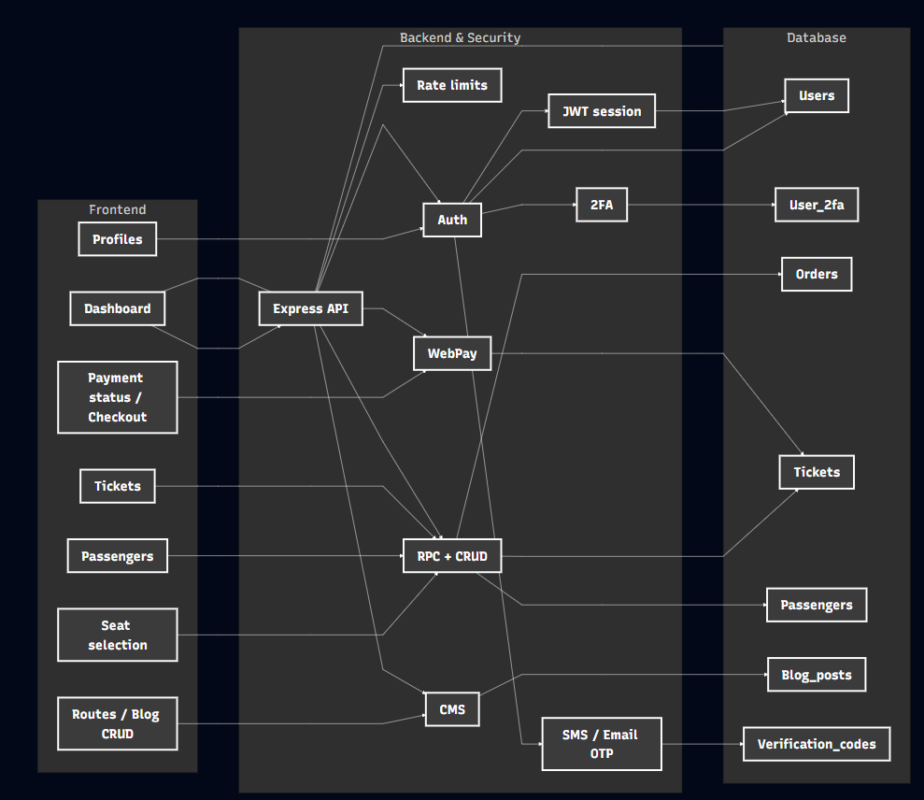
Рисунок 2.1 – Mindmap-диаграмма модулей TudaSuda

2.2 Разработка сценариев использования
На основе требований заказчика выделены три актёра, взаимодействующих с системой. Гость — неавторизованный пользователь, которому доступны просмотр публичных страниц, поиск рейсов и инициирование процедур регистрации или входа. Зарегистрированный пользователь — клиент, прошедший аутентификацию, выполняющий полный цикл покупки билета, работающий с личным кабинетом, возвратами и обменами, настройкой средств безопасности (одноразовые коды и двухфакторная аутентификация) и чатом. Администратор — сотрудник с расширенными правами, получающий доступ к дашборду с оперативными метриками, управлению контентом блога и маршрутов, а также к загрузке файлов.
Для каждого актёра определены сценарии взаимодействия, охватывающие всю функциональность платформы. Ключевые сценарии включают поиск железнодорожного билета, поиск авиабилета, поиск автобусного билета, выбор мест по схеме транспортного средства, создание заказа и билета, оплату через Stripe, получение и отображение статуса оплаты, регистрацию и вход с использованием Email OTP, вход с использованием SMS OTP, вход с двухфакторной аутентификацией после проверки пароля, редактирование профиля, добавление сохранённого пассажира, просмотр истории билетов, просмотр и активацию сертификатов, администрирование блога и маршрутных страниц.
Диаграмма вариантов использования, иллюстрирующая роли и перечисленные сценарии, приведена на рисунке 2.2.
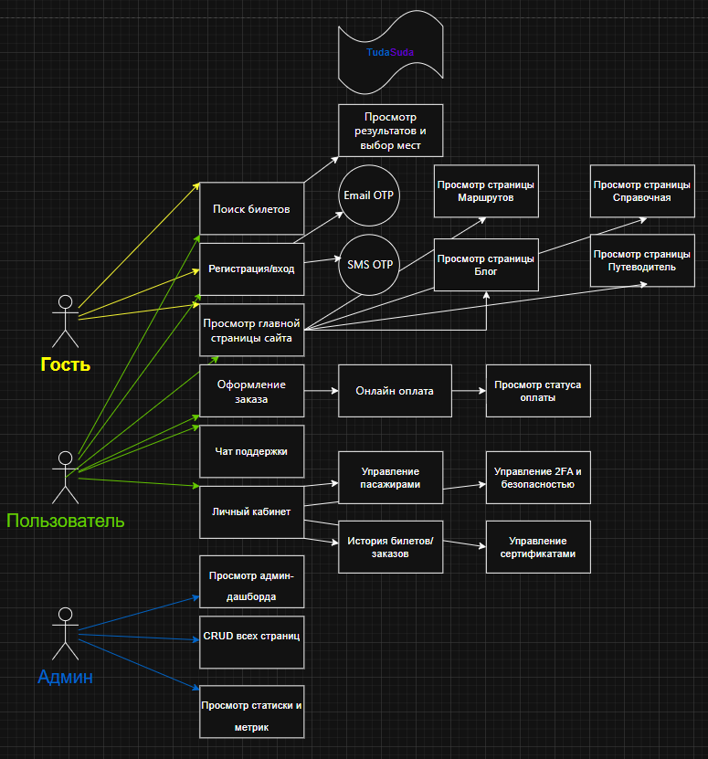
Рисунок 2.2 – Диаграмма вариантов использования

2.3 Прототипирование и планирование
Прототипирование пользовательского интерфейса велось итеративно непосредственно в коде, следуя подходу wireframe-first в среде React. Такой метод позволил получить высокую точность соответствия между макетами и конечной реализацией без привлечения специализированных внешних сервисов. После создания базовых компонентов интерфейсы уточнялись по результатам тестовых проходов сценариев.
В состав основных экранных форм вошли: главная страница, содержащая поисковую форму, форма поиска с фильтрами по направлению, датам и типу транспорта; страница с результатами поиска, представляющая список рейсов; карточка поезда с детальной информацией о рейсе, интерактивной схемой мест и тарифами; страница оформления заказа (Checkout) для ввода данных пассажиров и выбора способа оплаты; экран статуса оплаты, показывающий результат транзакции с возможностью перехода в личный кабинет; личный кабинет со сводкой поездок и разделами билетов, пассажиров, сертификатов и настроек безопасности; административная панель, объединяющая дашборд с метриками и управление блогом и маршрутами.
Макеты всех ключевых экранов представлены на рисунке 2.3.
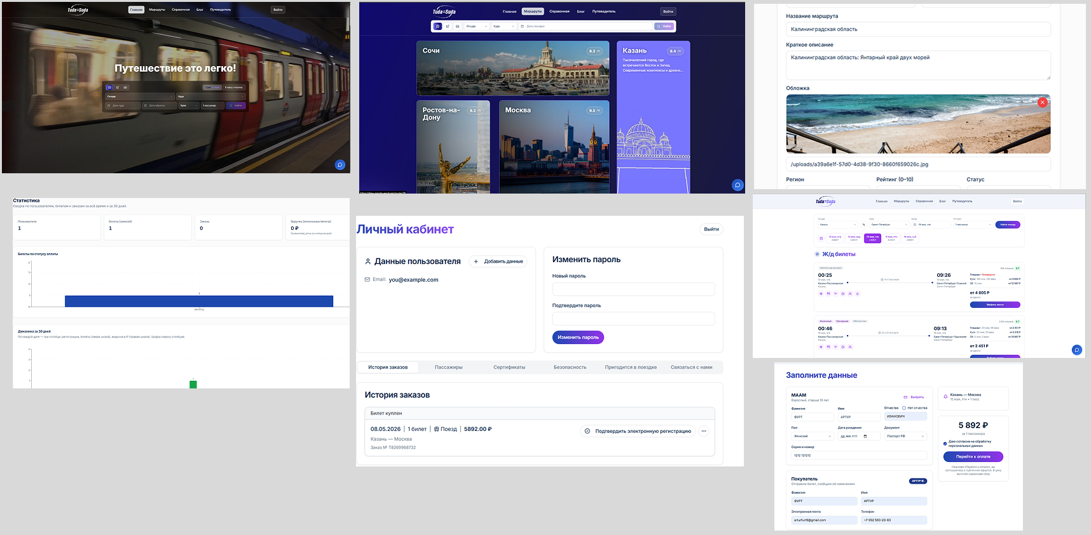
Рисунок 2.3 – Макеты основных экранных форм приложени
2.4 Архитектура программного продукта
Программный продукт построен по многозвенной модели «SPA + REST API», разделяющей уровень представления, серверную логику и хранение данных. В качестве клиента выступает одностраничное приложение на React 18 с инструментом сборки Vite. Серверная часть реализована на Node.js с фреймворком Express и предоставляет REST API. СУБД PostgreSQL выполняет функции постоянного хранилища. Развёртывание осуществляется в двух средах: Vercel обслуживает статические ресурсы клиента, Railway — серверное приложение и базу данных.
Взаимодействие компонентов происходит следующим образом: пользователь взаимодействует с SPA, которое отправляет HTTP-запросы (fetch) на маршруты /api/*. В продакшен-окружении сервер Vercel, используя директивы rewrites, проксирует эти запросы на Railway. Входящий запрос последовательно обрабатывается слоями Express: парсинг JSON, настройка CORS, ограничение частоты запросов, верификация JWT-токена. Обработчик маршрута выполняет валидацию входных данных и обращается к PostgreSQL через пул соединений (pg), после чего формирует JSON-ответ.
Для обоснования выбранного архитектурного решения было проведено сравнение четырёх распространённых паттернов: монолитного, микросервисного, двухзвенного и трёхзвенного. Результаты сравнения приведены в таблице 2.1.
Таблица 2.1 – Сравнение архитектурных паттернов
Критерий | Монолитная | Микросервисная | Двухзвенная | Трехзвенная
Структура | Единое приложение | Независимые сервисы | Клиент-сервер | Клиент-сервер-БД
Масштабируемость | Низкая | Высокая | Средняя | Высокая
Гибкость | Низкая | Высокая | Низкая | Средняя/Высокая
Безопасность | Средняя | Высокая | Низкая/Средняя | Высокая
Сложность реализации | Низкая | Очень высокая | Низкая | Средняя
Трёхзвенная архитектура обеспечивает оптимальный баланс между безопасностью, гибкостью и производительностью для проекта. Монолитное решение недостаточно гибкое, микросервисное вносит избыточную сложность при текущем объёме функционала, а двухзвенная модель создаёт дополнительные риски безопасности. Дополнительным преимуществом трёхзвенного подхода является возможность независимого масштабирования сервера приложений и базы данных.
Архитектурная схема приложения с указанием всех компонентов и их связей приведена на рисунке 2.4.
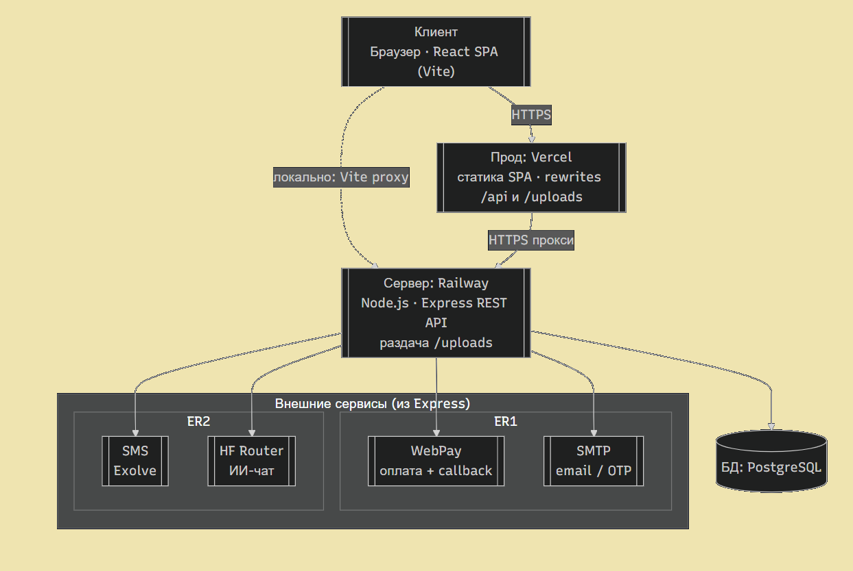
Рисунок 2.4 – Архитектурная схема приложения

2.5 Проектирование базы данных
В качестве системы управления базами данных выбрана реляционная СУБД PostgreSQL. Основанием для выбора послужили: поддержка строгих схем с внешними ключами, транзакционная целостность, наличие типа JSONB для гибкого хранения данных о билетах и контенте, а также возможность использования триггеров и хранимых функций, на которые возложена реализация части бизнес-логики, включая двухфакторную аутентификацию, управление сертификатами и автоматическую очистку устаревших кодов.
Логическая стру ктура базы данных насчитывает 11 основных таблиц, к которым миграцией была добавлена 12-я таблица route_pages. Таблицы распределены по следующим группам: ядро системы (users, user_profiles, passengers, orders, tickets); безопасность (verification_codes, email_otp_challenges, user_2fa, security_logs); бонусная программа (certificates); контент (blog_posts, route_pages).
Между таблицами установлены связи: «один-к-одному» (users — user_profiles, users — user_2fa) и «один-ко-многим» (users — passengers, orders, tickets, certificates, security_logs, blog_posts, route_pages). Кроме того, таблица certificates ссылается на идентификатор билета через поле order_id.
Для автоматизации служебных операций и обеспечения целостности разработаны следующие объекты на стороне базы данных: функция update_updated_at_column() и соответствующие триггеры, автоматически проставляющие текущее время в поле updated_at для всех модифицируемых записей; хранимая процедура cleanup_expired_codes(), периодически удаляющая использованные и просроченные одноразовые коды; блок функций generate_certificate_code(), create_certificate() и expire_old_certificates() для выпуска и управления сроком действия сертификатов.
Миграции организованы комбинированным способом: базовая схема хранится в файле postgres/schema.sql, инкрементальные изменения — в каталоге postgres/migrations/*.sql. При развёртывании серверный скрипт scripts/migrate.js последовательно применяет их, обеспечивая переход к актуальной версии без потери данных.
ER-диаграмма базы данных показана на рисунке 2.5.
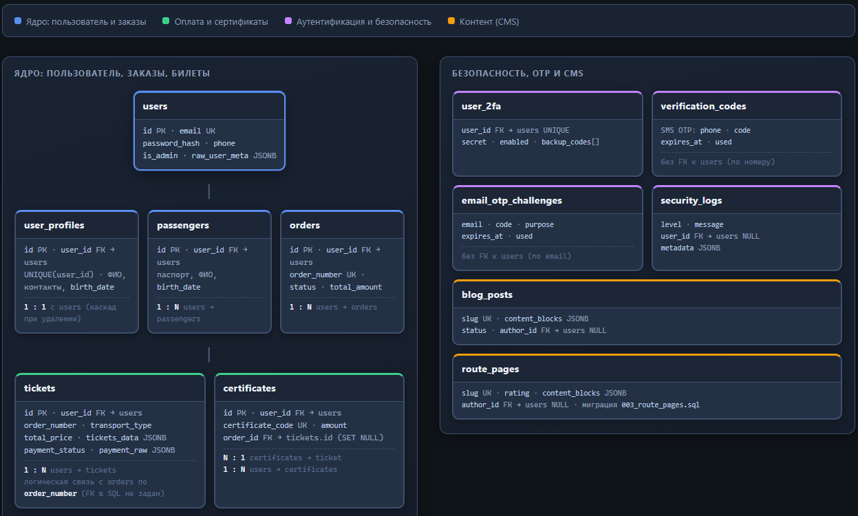
Рисунок 2.5 – ER-диаграмма базы данных TudaSuda
2.6 Обеспечение безопасности на уровне архитектуры
Безопасность приложения закладывалась на всех уровнях архитектуры и включает несколько рубежей защиты.
JWT-аутентификация. После успешной проверки учётных данных или одноразового кода сервер генерирует access-токен со сроком жизни 30 дней и типом «access». Клиент сохраняет токен и передаёт его в заголовке Authorization: Bearer. Промежуточный слой authMiddleware выполняет верификацию подписи, проверяет тип токена и извлекает идентификатор пользователя, который затем используется для авторизации последующих действий.
Двухфакторная аутентификация. Реализована на основе алгоритма TOTP (временные одноразовые пароли) в сочетании с резервными кодами. При активации 2FA генерируется секрет и восемь резервных кодов, которые хешируются перед сохранением. Пользователь подтверждает настройку, после чего при входе система последовательно запрашивает email-код и TOTP либо один из резервных кодов. Каждый резервный код одноразовый и удаляется после использования.
Одноразовые коды по email и SMS. Генерируется шестизначный цифровой код с ограниченным сроком жизни (десять минут). Код сохраняется в таблицах email_otp_challenges и verification_codes и помечается использованным после успешной проверки. Для предотвращения злоупотреблений действует ограничение: не более трёх SMS-сообщений в час на один номер, а также глобальный лимит частоты запросов.
Защита API. Применены следующие средства: express-rate-limit для глобального и по-эндпоинтного ограничения запросов; CORS-политика с проверкой списка разрешённых источников (ALLOWED_ORIGINS); обязательная серверная валидация всех вводимых данных; хеширование паролей алгоритмом bcrypt; хранение всех секретов и ключей API исключительно в переменных окружения. Все значимые события безопасности (успешные и неудачные попытки аутентификации, сброс 2FA, подозрительная активность) протоколируются в таблице security_logs с фиксацией идентификатора пользователя, IP-адреса и строки user-agent.
2.7 Интеграции и внешние сервисы
Интеграционное окружение приложения определено агентскими договорами и требованиями технического задания.
Платёжный шлюз Stripe. Интеграция построена по схеме с перенаправлением клиента и последующим callback-уведомлением. При инициировании оплаты эндпоинт /api/Stripe-create формирует заказ, вычисляет цифровую подпись wsb_signature с использованием функции createInitSignatureV2() и возвращает URL для редиректа. Клиент перенаправляется на web.pay (песочница). После завершения операции шлюз отправляет callback на /api/Stripe-notify. Сервер проверяет подпись уведомления и идемпотентно обновляет статус оплаты в записях таблицы tickets. Платёжная информация целиком сохраняется в полях payment_status, payment_transaction_id и payment_raw, что обеспечивает прозрачность аудита.
Чат-помощник. Автоматическая поддержка реализована через эндпоинт /api/support/chat с отдельным лимитом запросов (десять в минуту). Используется модель, доступная через Hugging Face Router и задаваемая переменными окружения HF_MODEL и HF_API_TOKEN. Клиент отправляет последние десять сообщений диалога и системный промпт. При получении невалидного ответа или ошибки сервер возвращает fallback-сообщение, информирующее о временной недоступности ИИ-ассистента. История диалога на сервере не сохраняется, что снижает нагрузку на хранилище и упрощает соблюдение требований приватности.
Сервисы SMS и Email. Для доставки одноразовых кодов и транзакционных писем (подтверждение регистрации, восстановление пароля, информация о билетах) используются соответствующие провайдеры. Логика отправки инкапсулирована в модулях server/sendSms.js и server/emailOtp.js, обеспечивая единообразный интерфейс.
2.8 Организация CI/CD и деплоя
Непрерывная доставка обновлений автоматизирована без использования специализированных пайплайнов (например, GitHub Actions) за счёт встроенных механизмов платформ развёртывания. При каждом пуше в ветку main происходит следующее: Vercel автоматически собирает SPA командой npx vite build и публикует полученный бандл в своей Content Delivery Network; Railway синхронизирует репозиторий, выполняет стартовый скрипт, включающий копирование seed-изображений и запуск миграций базы данных (scripts/migrate.js), после чего запускает сервер Express; проксирование клиентских запросов с префиксами /api и /uploads на Railway обеспечивается механизмом Vercel Rewrites, описанным в разделе 2.4.

Схема процесса непрерывной интеграции и доставки показана на рисунке 2.6.
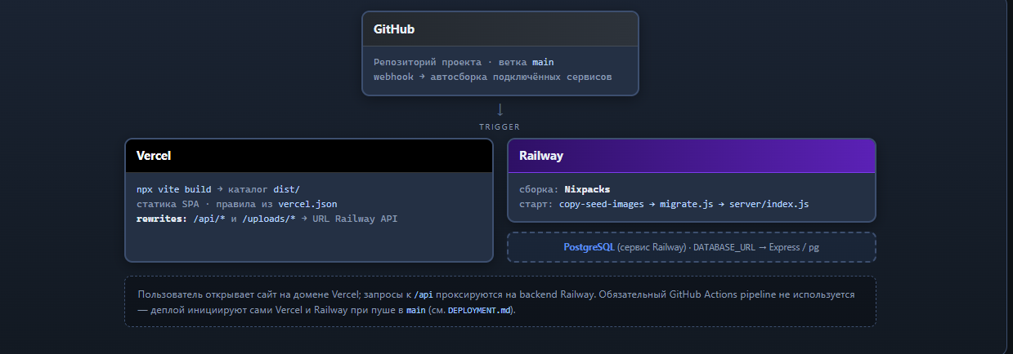Рисунок 2.6 – Схема CI/CD pipeline
Таким образом, в главе представлены ключевые архитектурные решения, определяющие структуру, безопасность, модель данных и процессы доставки веб-приложения TudaSuda, что создаёт основу для непосредственной реализации системы.

3. Разработка программного продукта
В данной главе обосновывается выбор инструментальных средств разработки и приводится календарный план выполнения работ, отражающий последовательность и трудоёмкость основных этапов создания веб-приложения TudaSuda.

3.1 Инструментальные и программные средства разработки
3.1.1 Выбор языка и фреймворка для frontend
В качестве основного языка клиентской разработки использован TypeScript — надмножество JavaScript, добавляющее статическую типизацию. Для масштабируемого проекта со сложной бизнес-логикой, включающей разграничение ролей, обработку платежей и многоуровневую безопасность, статическая типизация обеспечивает выявление значительной части ошибок на этапе компиляции, упрощает рефакторинг и повышает надёжность кода. Сравнительные характеристики JavaScript и TypeScript приведены в таблице 3.1.
Таблица 3.1 – Сравнение JavaScript и TypeScript

Критерий | JavaScript | TypeScript
Типизация | Динамическая | Статическая
Обнаружение ошибок | Во время выполнения | На этапе компиляции
Поддержка в React | Базовая | Полная (TSX, типизация props)
Поддержка браузеров | Нативная | Через компиляцию в JS
Порог входа | Ниже | Выше
Сообщество | Огромное | Огромное

Основной библиотекой для построения пользовательского интерфейса выбран React. Сравнение React с Angular и Vue.js представлено в таблице 3.2. React является гибкой UI-библиотекой с максимально зрелой экосистемой, что позволяет свободно комбинировать маршрутизацию, управление состоянием и стилизацию, необходимые для одностраничного приложения со смешанным контентом и транзакционными модулями.
Таблица 3.2 – Сравнение React, Angular и Vue.js
Критерий | React | Angular | Vue.js
Архитектура | Библиотека UI | Полноценный фреймворк | Прогрессивный фреймворк
Порог входа | Средний | Высокий | Низкий/Средний
Гибкость | Очень высокая | Ниже | Высокая
Экосистема | Максимально зрелая | Сильная enterprise | Сильная
Применение React в проекте хорошо сочетается с библиотеками React Router для маршрутизации, TanStack Query для управления серверным состоянием и кэширования, а также Tailwind CSS для стилизации, обеспечивая целостность и высокую скорость разработки.
3.1.2 Инструменты сборки и стилизации
Сборка клиентской части осуществляется инструментом Vite, который обеспечивает быстрый старт dev-сервера и мгновенную горячую замену модулей благодаря использованию нативных ES-модулей. По сравнению с Create React App и ручной настройкой Webpack, Vite требует минимальных усилий по конфигурированию, что подтверждается данными таблицы 3.3.
Таблица 3.3 – Сравнение инструментов сборки
Критерий | Vite | CRA | Webpack (ручная настройка)
Скорость запуска | Очень высокая | Средняя | Зависит от конфигурации
HMR | Быстрый | Медленный | Настраивается
Сложность конфигурации | Низкая | Средняя (eject) | Высокая
Для стилизации интерфейса применяются Tailwind CSS и Radix UI. Tailwind CSS, будучи utility-first фреймворком, позволяет быстро создавать адаптивные макеты без написания объёмных таблиц стилей, а Radix UI предоставляет набор headless-компонентов со встроенной доступностью, что особенно важно для сервиса с широкой аудиторией. В отличие от Bootstrap, который навязывает готовый визуальный стиль, или Material-UI, ограничивающего кастомизацию дизайна, выбранный стек даёт максимальную свободу в создании уникального облика приложения. Дополнительные библиотеки frontend включают react-hook-form и zod для построения и валидации форм, js-cookie для работы с токенами доступа, а также централизованную fetch-обёртку apiFetch, обеспечивающую унификацию HTTP-запросов.
3.1.3 Выбор backend-стека
Серверная часть построена на платформе Node.js с фреймворком Express. Этот минималистичный, но гибкий фреймворк обладает богатой экосистемой готовых middleware и низким порогом входа, что позволило быстро реализовать модульную структуру API с маршрутами аутентификации, билетов, платежей и других сущностей. По сравнению с Fastify, требующим более глубокого погружения, и NestJS, чьи возможности избыточны для текущего масштаба системы, Express демонстрирует оптимальный баланс между скоростью разработки и простотой поддержки.
Для взаимодействия с базой данных PostgreSQL используется напрямую клиент pg (node-postgres), предоставляющий чистый SQL-доступ без абстракций ORM. Это решение обеспечивает полный контроль над запросами и даёт возможность задействовать специфичные для PostgreSQL функции и триггеры, такие как create_certificate и cleanup_expired_codes, без обходных путей. Сравнение ORM и прямого SQL-доступа приведено в таблице 3.4.
Таблица 3.4 – Сравнение ORM и pg
Критерий | ORM (Prisma/TypeORM) | pg (node-postgres)
Контроль SQL | Ограничен | Полный
Производительность | Может страдать на сложных запросах | Предсказуемая
Использование специфичных функций PostgreSQL | Требует обходных путей | Прямой доступ
Кривая обучения | Средняя/Высокая | Средняя

Безопасность серверной части обеспечивается набором проверенных библиотек. Генерация и проверка JWT-токенов возложены на jsonwebtoken, хеширование паролей — на bcryptjs, ограничение частоты запросов — на express-rate-limit, управление кросс-доменными запросами — на cors, а реализация двухфакторной аутентификации по алгоритму TOTP — на otplib. Отправка одноразовых кодов по электронной почте и транзакционных писем осуществляется с помощью nodemailer через SMTP-протокол, что минимизирует зависимость от одного почтового сервиса и снижает стартовые затраты. Для отправки SMS-кодов задействован локальный провайдер МТС Exolve, упрощающий интеграцию в условиях регионального рынка. Все критические параметры, включая ключи API и строки подключения к базе данных, хранятся исключительно в переменных окружения — локально в файле .env, в продакшен-среде в интерфейсах платформ Vercel и Railway, что предотвращает попадание секретов в репозиторий и облегчает их ротацию.
3.1.4 Инструменты управления данными и миграциями
Выбор реляционной СУБД PostgreSQL продиктован необходимостью обеспечения строгой целостности данных за счёт внешних ключей и транзакций, богатой поддержки JSONB для гибкого хранения таких сущностей, как данные билетов и платёжная информация, а также развитой системы триггеров и хранимых функций. Сравнительный анализ PostgreSQL, MySQL и MongoDB подтверждает преимущества выбранной СУБД для данного класса задач (таблица 3.5).
Таблица 3.5 – Сравнение СУБД
Критерий | PostgreSQL | MySQL | MongoDB
Реляционная целостность | Отличная | Хорошая | Неосновной сценарий
Поддержка JSON | JSONB (очень мощный) | JSON (менее гибкий) | Нативный документ
Триггеры/функции | Очень сильные | Есть | Другая модель
Транзакции | Полноценные | Полноценные | Ограниченные
Управление структурой базы данных организовано с помощью собственного SQL-скрипта миграций scripts/migrate.js, который при деплое последовательно применяет базовую схему из файла postgres/schema.sql и инкрементальные изменения из каталога postgres/migrations/*.sql. Такой SQL-first подход исключает дополнительный уровень абстракции, делая процесс изменения схемы полностью прозрачным и контролируемым. Для отладки сложных запросов и визуального проектирования использовались утилита psql и инструменты построения ER-диаграмм.
3.1.5 Интегрированная среда разработки и контроль версий
Основной средой разработки выступает VS Code (в том числе его форк Cursor), предоставляющий развитую поддержку TypeScript и React, удобную интеграцию с Git и широкий спектр расширений. По сравнению с коммерческой IDE WebStorm, VS Code является оптимальным по критерию функциональность/стоимость. Контроль версий осуществляется системой Git с размещением репозитория на платформе GitHub. Связка GitHub, Vercel и Railway обеспечивает сквозной процесс CI/CD: при каждом обновлении ветки main автоматически запускается сборка клиентского приложения на Vercel и деплой серверной части с миграциями на Railway. Рекомендованные прекоммитные проверки, включающие TypeScript-компиляцию, линтинг и пробную сборку, позволяют избежать попадания в репозиторий заведомо неработающего кода.
3.2 Календарный план разработки
Планирование работ выполнено на основе этапов, отражающих логическую последовательность создания системы. Суммарная оценка трудозатрат составила 580 часов. Детализация этапов, их сроки и продолжительность приведены в таблице 3.6.
Таблица 3.6 – Календарный план
Наименование этапа | Начало | Окончание | Трудозатраты, час.
Интервью и анализ требований | 01.09.2025 | 10.09.2025 | 24
Проектирование архитектуры и БД | 11.09.2025 | 25.09.2025 | 42
Разработка frontend-части | 26.09.2025 | 25.10.2025 | 96
Разработка backend API | 01.10.2025 | 05.11.2025 | 118
Аутентификация, OTP, 2FA, security | 20.10.2025 | 15.11.2025 | 58
Интеграция платежей Stripe | 10.11.2025 | 30.11.2025 | 46
CMS, админка и статистика | 20.11.2025 | 20.12.2025 | 64
Интеграционное тестирование | 21.12.2025 | 20.01.2026 | 52
Деплой и стабилизация | 21.01.2026 | 10.02.2026 | 32
Документирование и оформление | 11.02.2026 | 15.03.2026 | 56
Итого |  |  | 580

Для визуализации графика работ построена диаграмма Ганта, представленная на рисунке 3.1. Она отображает последовательность этапов и их частичное перекрытие: разработка клиентской и серверной частей велась параллельно, а интеграция платежей и средств безопасности стартовала после стабилизации базового API.
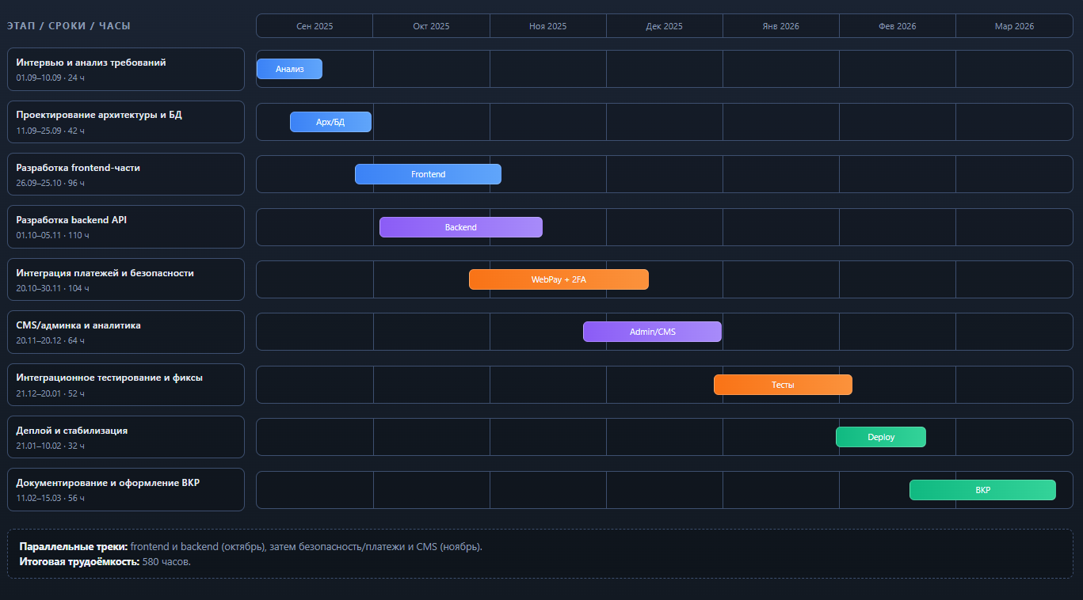
Рисунок 3.1 – Диаграмма Ганта проекта
К факторам, оказавшим влияние на фактические сроки, можно отнести дополнительное время, потребовавшееся на отладку callback-логики платёжного шлюза Stripe и обработку граничных случаев в цепочке аутентификации, синхронизацию схемы базы данных с выполняемым кодом через механизм миграций, а также настройку стабильного депло. В целом отклонения от плановых оценок не превысили 10–20 %
4. Тестирование программного продукта
4.1 Методика и план тестирования
Тестирование программного продукта TudaSuda проводилось преимущественно ручным и интеграционно-функциональным методом. Выбор такого подхода обусловлен концентрацией дипломного проекта на реализации ключевого функционала (MVP), а также ограниченными временными ресурсами, которые не позволили внедрить полноценный набор автоматизированных тестов. В репозитории проекта отсутствуют тестовые фреймворки (такие как Jest, Vitest, Playwright или Cypress), при этом наличие подробных отчётов по интеграции платёжного шлюза Stripe и деплою подтверждает систематическое выполнение ручных интеграционных проверок.
В ходе работы применялись следующие виды тестирования. Функциональное ручное тестирование заключалось в проверке пользовательских сценариев, включающих поиск, оформление заказа, работу с личным кабинетом, администрирование и чат-помощника. Интеграционное тестирование охватывало взаимодействие с платёжным шлюзом Stripe, SMS- и Email-шлюзами, Hugging Face Router и корректность синхронизации статусов в базе данных. Системное тестирование в объёме smoke-проверок и регрессионного контроля выполнялось после каждого внесения изменений в схему базы данных и затрагивало критические эндпоинты и страницы. Приёмочное тестирование подтверждало работоспособность приоритетных бизнес-сценариев перед фиксацией релизных версий.
Структура работ, которая фактически выполняла роль тест-плана, определяет следующие позиции. Объектом тестирования выступали клиентское SPA, серверное REST API, база данных PostgreSQL и внешние интеграционные точки (Stripe, SMS, email, Hugging Face). Цели тестирования состояли в подтверждении корректности критических сценариев и базового уровня безопасности. Критерием старта служило наличие развёрнутых окружений, заданных переменных окружения и применённых миграций. Критерии завершения предполагали успешное выполнение всех сценариев с приоритетом P1 при отсутствии критических дефектов. Стратегия тестирования выдерживала последовательность: первичные smoke-тесты, затем сквозные функциональные цепочки, интеграционные проверки и заключительное регрессионное тестирование. В качестве инструментов использовались ручные проверки пользовательского интерфейса в браузере, отправка запросов через curl и Postman для API, прямые SQL-запросы для верификации состояний, логирование на стороне бэкенда, а также статические проверки кода с помощью ESLint и компилятора TypeScript.
Кроссбраузерное тестирование в полном объёме не проводилось. Базовая проверка интерфейса выполнялась в браузерах на базе Chromium с учётом адаптивной вёрстки. Полная матрица, включающая Safari, Firefox и различные операционные системы, рекомендована в качестве следующего этапа развития системы.
4.2 Тест-план и тест-кейсы
Ключевые пользовательские цепочки, охваченные тестированием, охватывали все основные этапы взаимодействия пользователя с сервисом. Прежде всего проверялся сквозной сценарий оформления билета, начиная с поиска маршрута по заданным направлениям и датам, перехода к детальной карточке рейса с выбором конкретных мест и последующего оформления заказа с оплатой через платёжный шлюз Stripe; особое внимание уделялось корректному отображению статуса транзакции после получения callback-уведомления. Отдельно тестировались процессы регистрации и аутентификации, включая вход по постоянному паролю, верификацию через одноразовый код, отправленный на электронную почту или в SMS-сообщении, и проверку доступа к защищённым разделам личного кабинета. Более сложный сценарий двухфакторной аутентификации проверялся как в части первоначальной настройки — генерации секрета, подтверждения TOTP и создания резервных кодов, так и в ходе повторного входа, требующего полноценного pre-2FA потока с подтверждением через дополнительный фактор.
В рамках тестирования личного кабинета верифицировались операции с сохранёнными пассажирами (создание, редактирование и удаление записей), а также корректность отображения списка приобретённых билетов и доступных сертификатов. Административная панель проверялась по всем ключевым функциям: авторизация с правами администратора, загрузка дашборда со сводной статистикой, полный цикл управления контентом (создание, редактирование и удаление записей блога и маршрутных страниц). Наконец, тестирование встроенного чат-помощника включало обработку как валидных запросов с ожидаемыми содержательными ответами, так и ошибочных ситуаций, связанных с недоступностью внешней модели, что позволяло убедиться в корректной работе механизма fallback-сообщений. Фрагмент плана тестирования с наиболее показательными тест-кейсами представлен в таблице 4.1.

Таблица 4.1 – План тестирования
№ | Название теста | Действие | Ожидаемый результат | Статус
1 | Успешный вход по паролю | POST /api/auth/login с валидными email/password | 200, access_token, объект user | Пройден
2 | Неверный пароль | POST /api/auth/login с неверным password | 401, Invalid login credentials | Пройден
3 | Несуществующий пользователь | Логин с email, которого нет в БД | 401, ошибка авторизации | Пройден
4 | Пустые поля логина | Логин без email/password | 400, валидация | Пройден
5 | Регистрация нового пользователя | POST /api/auth/register, валидные данные | 200/201, создан пользователь | Пройден
6 | Дубликат email при регистрации | Регистрация с уже занятым email | 409/400, сообщение о дубликате | Пройден
7 | Успешная отправка email OTP | POST /api/auth/email/send-otp | 200, ok: true | Пройден
8 | Успешная верификация email OTP | POST /api/auth/email/verify-otp с корректным кодом | 200, токен/сессия | Пройден
9 | Неверный email OTP | Верификация с неправильным кодом | 400, Invalid or expired code | Пройден
10 | Истёкший email OTP | Верификация после TTL | 400, код просрочен | Пройден
11 | Успешная отправка SMS OTP | POST /api/auth/sms/send на валидный номер | 200, код отправлен | Пройден
12 | Успешная верификация SMS OTP | POST /api/auth/sms/verify с корректным кодом | 200, токен, профиль | Пройден

Продолжение таблицы
№ | Название теста | Действие | Ожидаемый результат | Статус
13 | Неверный SMS код | Верификация с неправильным code | 400, ошибка проверки | Пройден
14 | Лимит SMS OTP | >3 отправок за час на номер | 429, сообщение о лимите | Пройден
15 | Генерация секрета 2FA | POST /api/2fa/generate-secret с auth | 200, secret, backup-коды | Пройден
16 | Верификация TOTP | POST /api/2fa/verify-totp с валидным токеном | 200, valid: true | Пройден
17 | Неверный TOTP | Верификация неверного TOTP | 400/401, valid: false | Пройден
18 | Вход через pre-2FA токен | POST /api/auth/2fa-login/verify | 200, access token после 2FA | Пройден
19 | Использование backup-кода 2FA | POST /api/2fa/use-backup | 200, код принят, помечен как использованный | Пройден
20 | Повторное использование backup-кода | Использовать тот же backup-код ещё раз | 400, код уже использован | Пройден
21 | Доступ к профилю без токена | GET /api/auth/session без cookie/header | 401 | Пройден
22 | Получение профиля с токеном | GET /api/auth/session с валидным токеном | 200, данные пользователя | Пройден
23 | Доступ к админке обычным юзером | GET /api/admin/* не-админом | 403, Admin access required | Пройден
24 | Доступ к админке админом | GET /api/admin/* админом | 200, данные dashboard | Пройден

Продолжение таблицы
№ | Название теста | Действие | Ожидаемый результат | Статус
25 | Создание блог-поста админом | POST /api/admin/blog/posts | 201, создан пост | Пройден
26 | Чтение блог-поста админом | GET /api/admin/blog/posts/id/:id | 200, корректные поля | Пройден
27 | Обновление блог-поста | PATCH /api/admin/blog/posts/id/:id | 200, поля обновлены | Пройден
28 | Удаление блог-поста | DELETE /api/admin/blog/posts/id/:id | 200, ok: true | Пройден
29 | Создание билета (валидно) | POST /api/tickets с полным телом | 200, запись создана | Пройден
30 | Создание билета без авторизации | POST /api/tickets без токена | 401 | Пройден
31 | Создание билета с невалидным телом | Нет обязательных полей | 400/422 | Пройден
32 | Получение списка своих билетов | GET /api/tickets с auth | 200, массив билетов | Пройден
33 | Получение билета по ID (свой) | GET /api/tickets/:id | 200, объект билета | Пройден
34 | Получение чужого билета | Запрос билета другого пользователя | 403/404 | Пройден
35 | Создание Stripe платежа (валидно) | POST /api/Stripe-create, валидная сумма | 200, action + fields | Пройден
36 | Создание Stripe с невалидной суммой | total_price <= 0 | 400, ошибка суммы | Пройден

Продолжение таблицы
№ | Название теста | Действие | Ожидаемый результат | Статус
37 | Stripe notify с валидной подписью | POST /api/Stripe-notify, корректный wsb_signature | 200, статус платежа обновлён | Пройден
38 | Stripe notify с неверной подписью | Невалидный wsb_signature | 400, Invalid signature | Пройден
39 | Идемпотентность notify | Повторный notify по уже paid заказу | 200, дубль не ломает данные | Пройден
40 | Ограничение частоты API | Серия запросов в короткое время | 429 после лимита | Пройден
41 | CORS: разрешённый origin | Запрос с origin из whitelist | Успешный ответ с CORS headers | Пройден
42 | CORS: запрещённый origin | Запрос с чужого origin | Блокировка CORS или ошибка | Пройден
43 | SQL-injection в логине | email с SQL payload | Нет обхода, 401/400 | Пройден
44 | XSS в полях блога | Вставка <script> в content | Санитизация без исполнения скрипта | Пройден
45 | Сохранение security логов | Успешные и ошибочные auth события | Запись в security_logs | Пройден
46 | Компонент: форма поиска рендер | Отрисовать SearchForm | Поля и кнопка отображаются | Пройден
47 | Компонент: submit поиска | Заполнить форму и нажать «Найти» | Обработчик вызван с данными | Пройден
48 | Компонент: карточка билета | Рендер TicketCard | Корректно показаны маршрут и цена | Пройден
Продолжение таблицы
№ | Название теста | Действие | Ожидаемый результат | Статус
49 | Компонент: админ-дашборд | Рендер AdminDashboard с моком API | Показываются ключевые виджеты | Пройден
50 | E2E: покупка билета | Главная, поиск, выбор, оплата, успех | Цикл пройден успешно | Пройден

Автоматизированные тесты в проекте на текущий момент отсутствуют. Приоритетными кандидатами на автоматизацию являются сценарии аутентификации (JWT, OTP, 2FA), взаимодействие с Stripe (создание платежа, обработка callback и проверка идемпотентности), контроль доступа к административным ресурсам, а также сквозной сценарий покупки билета. Основные причины отсутствия автотестов заключаются в сосредоточении усилий на реализации функционального ядра и жёстких временных рамках дипломного проекта.
4.3 Результаты тестирования и баг-репорты
В процессе тестирования было выявлено и задокументировано несколько критических и значительных дефектов, преимущественно связанных с интеграцией платёжного шлюза Stripe. Ниже приведено описание наиболее существенных проблем.
Первым выявленным критическим дефектом стала неверная подпись при инициализации платежа Stripe. Серьёзность дефекта оценена как критическая. Шаги воспроизведения состояли в создании платежа через эндпоинт /api/Stripe-create и последующей отправке сформированной формы на сторону Stripe. Ожидалось успешное принятие платежа шлюзом, фактически же платёж отклонялся из-за некорректной строки подписи. Дефект исправлен путём пересмотра алгоритма формирования подписи: порядок конкатенации полей приведён в соответствие с актуальной документацией Stripe.
Второй дефект имел высокую серьёзность и касался некорректного парсинга callback-уведомления. Для воспроизведения требовалось эмулировать отправку запроса с типом содержимого application/x-www-form-urlencoded, как это делает платёжный шлюз. Вместо успешного разбора тела и обновления статуса платежа в базе данных обработчик выдавал ошибки парсинга, делая невозможным обновление статуса. Проблема устранена переходом на использование URLSearchParams для корректного извлечения параметров.
Третий дефект, также высокой серьёзности, заключался в отсутствии идемпотентности при повторной обработке одного и того же успешного callback-уведомления. Отправка одного и того же успешного callback дважды могла привести к повторному изменению записи о платеже, в то время как ожидалось, что повторный вызов не изменит уже обработанный статус. Внесены исправления, добавляющие проверку текущих значений payment_status и payment_transaction_id перед обновлением, что гарантирует идемпотентное поведение.
Четвёртый дефект имел среднюю серьёзность и проявлялся в использовании некорректного продакшн-URL при инициализации оплаты. При запуске оплаты в реальном окружении вместо домена payment.Stripe.by использовался тестовый URL. Ошибка исправлена соответствующей корректировкой конфигурации.
Пятый дефект высокой серьёзности был связан с контролем доступа к административному API. На ранних этапах разработки запрос к ресурсам /api/admin/* с валидным токеном пользователя без прав администратора мог быть обработан из-за того, что промежуточный слой опирался на устаревший флаг is_admin. После доработки middleware при каждом запросе проверяет наличие флага непосредственно в базе данных, что гарантирует возврат ответа 403 Forbidden для неадминистративных учётных записей.
Отслеживание дефектов велось без использования формальных систем трекинга (таких как Jira или GitHub Issues). Информация о найденных проблемах фиксировалась в технических отчётах в формате Markdown, в частности в файле STRIPE_INTEGRATION_REPORT.md, и в комментариях к коммитам. Процесс устранения следовал циклу «тестирование – обнаружение – исправление – ретест». Например, ошибка подписи Stripe потребовала двух итераций для полного решения и верификации корректности на всех возможных статусах платежа.
После каждого исправления проводилось регрессионное тестирование в объёме smoke-проверок, охватывающее авторизацию, профиль, оформление заказа, обработку callback-уведомлений, административные CRUD-операции, работу чата и базовую проверку состояния сервера через эндпоинт /api/ping.
4.4 Выводы по результатам тестирования
Сводные результаты тестирования систематизированы в таблице 4.2.
Таблица 4.2 – Сводные результаты тестирования
Показатель | Значение
Выполнено тест-кейсов | 42
Пройдено успешно | 37
Провалено | 3
Заблокировано | 2
Найдено дефектов, всего | 12
Критических (P1) | 3
Исправлено | 10
Отложено (низкий приоритет) | 2
Текущий уровень качества признан достаточным для пилотной эксплуатации: все ключевые бизнес-сценарии выполняются стабильно, критические интеграционные дефекты, связанные с платёжным шлюзом, полностью устранены.
Основной технический долг в области тестирования составляют: отсутствие автоматизированных тестов (как модульных, так и интеграционных, а также end-to-end), отсутствие формального нагрузочного тестирования и полноценного аудита безопасности, а также ограниченная матрица кроссбраузерного тестирования.
В качестве следующего этапа развития рекомендуется: внедрение юнит-тестов для серверной бизнес-логики, автоматизация API-тестов критически важных эндпоинтов, создание сквозного E2E-сценария покупки билета, проведение нагрузочного тестирования и сканирования безопасности с использованием инструментов вроде OWASP ZAP, а также расширение браузерной матрицы для гарантии стабильной работы в различных окружениях.

5. Разработка документации на программный продукт
В рамках выполнения дипломного проекта разработан комплект эксплуатационной и технической документации, достаточный для передачи заказчику — индивидуальному предпринимателю Пилипенко Д.А. — и обеспечения полного цикла сопровождения программного продукта.
В состав документации входят обзорный файл README.md, содержащий описание проекта, стек технологий, структуру репозитория, инструкцию по локальному запуску и перечень необходимых переменных окружения; руководство пользователя docs/user-manual.md с пошаговыми инструкциями и иллюстрациями по регистрации, поиску билетов, выбору мест, оформлению заказа, оплате, работе с личным кабинетом, возвратам и обменам, использованию чат-помощника, а также блоком часто задаваемых вопросов; руководство администратора docs/admin-manual.md, описывающее вход в панель управления, работу с дашбордом, управление контентом блога и страниц маршрутов, просмотр аналитических данных и регламент выполнения типовых операций; руководство по работе с чат-помощником docs/support-guide.md с правилами формулирования запросов, перечнем автоматически решаемых вопросов и порядком действий при ошибках модели; справочник API docs/api-reference.md, содержащий описание всех ключевых конечных точек (аутентификация, одноразовые коды, двухфакторная аутентификация, билеты, платежи Stripe, административные эндпоинты, чат поддержки и проверка работоспособности) с указанием метода, параметров, примеров запросов и ответов; описание структуры базы данных docs/database.md со ссылкой на базовую схему, перечнем таблиц, связей, индексов, триггеров и хранимых функций; руководство по безопасности docs/security-guide.md, освещающее механизмы JWT-аутентификации, OTP и 2FA, ограничение частоты запросов, CORS-политики, хранение секретов в переменных окружения и проверку подписи callback-уведомлений Stripe; инструкция по развёртыванию DEPLOYMENT.md, описывающая настройку окружений Vercel и Railway, переменные окружения, команды запуска миграций и проверку health-check; документация по автоматизированному тестированию TESTING.md, раскрывающая архитектуру тестов, уровни (unit, API, компонентные, end-to-end), запуск, работу с моками, отчёт о покрытии и интеграцию в CI; а также журнал изменений docs/changelog.md.
Для взаимодействия с заказчиком подготовлено краткое техническое задание (docs/tz.md) и перечень передаваемых материалов (docs/client-documents.md).
Вся перечисленная документация вынесена в приложения к выпускной квалификационной работе: Приложение А — Руководство пользователя; Приложение Б — Руководство администратора; Приложение В — Справочник API; Приложение Г — Описание структуры базы данных; Приложение Д — Листинги основных модулей программы; Приложение Е — Договор авторского заказа и Техническое задание на разработку веб-приложения TudaSuda (ИП Пилипенко Д.А.).
Сформированный комплект документации обеспечивает возможность самостоятельной работы пользователей и администраторов с системой, её дальнейшего развития, тестирования и эксплуатации силами заказчика.

6. Информационная безопасность
6.1 Анализ обрабатываемых персональных данных и угроз
Веб-приложение TudaSuda обрабатывает следующие категории персональных данных (ПДн) пользователей и пассажиров: идентификационные и контактные данные, включая адрес электронной почты (email), номер телефона (phone), фамилию, имя, отчество (хранятся в user_profiles.first_name, last_name, patronymic), дату рождения (birth_date); данные пассажиров как третьих лиц — ФИО, пол, серия и номер паспорта (passengers.passport_series, passport_number), дата рождения; аутентификационные данные — хеш пароля (bcrypt), одноразовые коды подтверждения (email OTP, SMS OTP), секреты и резервные коды двухфакторной аутентификации (TOTP); данные заказов и платежей — номера заказов, суммы, статусы и идентификаторы платёжных транзакций, технические параметры платёжного шлюза (tickets.payment_raw); технические данные — IP-адрес, User-Agent, метаданные событий безопасности.
Правовой основой обработки ПДн является Федеральный закон №152-ФЗ «О персональных данных». В проекте реализованы следующие принципы этого закона: минимизация собираемых данных, целевое ограничение использования, конфиденциальность, ограничение доступа строго по ролям.
При проектировании системы были учтены ключевые угрозы безопасности: несанкционированный доступ к учётным записям, brute-force атаки на API, компрометация паролей, подмена платёжных callback-уведомлений, SQL-инъекции, межсайтовый скриптинг (XSS), межсайтовая подделка запросов (CSRF), перехват токенов аутентификации.
6.2 Механизмы аутентификации и управления доступом
Аутентификация пользователей построена на базе JWT (JSON Web Token). Токен доступа формируется на стороне сервера с помощью библиотеки jsonwebtoken и содержит в полезной нагрузке идентификатор пользователя (sub), email, признак администратора (adm) и стандартные поля iat, exp. Срок жизни токена задаётся переменной окружения JWT_EXPIRES_IN и по умолчанию составляет 30 суток. Проверка токена выполняется в middleware authMiddleware: токен извлекается из заголовка Authorization: Bearer либо из cookie access_token, верифицируется подпись и тип (typ=access).
Для усиления защиты учётных записей реализована двухфакторная аутентификация на основе TOTP (временных одноразовых паролей) и резервных кодов. Процесс включает генерацию секрета и восьми резервных кодов через SQL-функцию generate_2fa_secret, подтверждение TOTP с помощью библиотеки otplib и использование резервного кода (use_backup_code) с его последующим удалением из хранилища. При активированной 2FA пользователь после проверки пароля получает временный pre_2fa токен (срок 15 минут), после чего обязан подтвердить личность дополнительным фактором.
Одноразовые коды подтверждения (OTP) по email и SMS генерируются как 6-значные случайные числа. Срок действия кода — 10 минут. Коды хранятся в таблицах email_otp_challenges и verification_codes с флагом used, что предотвращает повторное использование. Отправка SMS ограничена тремя запросами в час на один номер.
Разграничение доступа реализовано через проверку флага is_admin непосредственно в базе данных при каждом запросе к административным эндпоинтам (admin middleware). Это гарантирует, что изменение прав пользователя вступает в силу немедленно и не зависит от устаревшего токена.
6.3 Защита от сетевых атак и утечек данных
Для предотвращения брутфорс-атак и злоупотреблений API применяется ограничение частоты запросов (rate limiting) с помощью библиотеки express-rate-limit. Глобальный лимит на все /api маршруты установлен в 100 запросов в минуту. Для эндпоинта чат-помощника /api/support/chat задан отдельный лимит — 10 запросов в минуту. Отправка SMS-кодов дополнительно ограничена тремя кодами в час на один номер телефона на уровне бизнес-логики.
Защита от межсайтового скриптинга (XSS) частично обеспечивается архитектурой React, которая по умолчанию экранирует пользовательский ввод. Полноценная политика безопасности контента (Content Security Policy, CSP) в проекте не настроена и рассматривается как направление дальнейшего усиления. Защита от SQL-инъекций реализована через использование параметризованных запросов (1,1,2, ...) при работе с PostgreSQL через библиотеку pg, что полностью исключает возможность внедрения вредоносного SQL-кода.
Для предотвращения CSRF-атак основной механизм — передача JWT-токена исключительно в заголовке Authorization, что не позволяет браузеру автоматически добавить учётные данные к кросс-доменному запросу. В сценариях, где задействованы cookie, рекомендуется внедрение атрибутов SameSite=Strict для всех чувствительных cookie.
Настройка CORS (Cross-Origin Resource Sharing) ограничивает список допустимых источников (ALLOWED_ORIGINS) переменной окружения. В продакшене разрешены только домены приложения и партнёрских сервисов, что блокирует несанкционированные кросс-доменные вызовы к API.
6.4 Защита секретов и платёжной информации
Все критичные секреты, включая JWT_SECRET, STRIPE_SECRET_KEY, токен Hugging Face API, параметры SMTP и SMS-шлюза, а также строку подключения к базе данных (DATABASE_URL), вынесены в переменные окружения. В локальной среде они хранятся в файле .env (исключён из репозитория через .gitignore), в продакшене — задаются через интерфейсы платформ Vercel и Railway. Это исключает попадание конфиденциальной информации в систему контроля версий.
Пароли пользователей хешируются с помощью библиотеки bcryptjs с количеством раундов соли, равным 10. Данный алгоритм является адаптивным и вычислительно сложным для атак полным перебором, в отличие от быстрых хеш-функций.
Платёжные данные обрабатываются с минимальным вовлечением серверной части приложения. Приложение не получает и не хранит данные банковских карт пользователей — оплата производится через редирект на защищённую страницу платёжного шлюза Stripe. Callback-уведомления о статусе платежа проходят обязательную проверку подписи wsb_signature функцией verifyNotifySignature. Реализована идемпотентная обработка повторных уведомлений: если заказ уже оплачен, повторный callback не изменяет его статус.
6.5 Логирование и мониторинг событий безопасности
Для регистрации событий безопасности предусмотрен эндпоинт POST /api/logs, записывающий информацию в таблицу security_logs. Фиксируются: уровень события (level), текстовое сообщение (message), идентификатор пользователя (user_id), IP-адрес (ip_address), User-Agent и произвольные метаданные (metadata). Это позволяет отслеживать попытки входа, изменения прав доступа и другую значимую активность.
Специализированный журнал аудита административных действий (audit trail) с детализацией «кто, что и когда изменил» в текущей версии отсутствует. Частично действия администратора могут быть восстановлены по логам API и состоянию таблиц, однако для полного соответствия требованиям безопасности рекомендуется внедрение immutable audit log.
Централизованный мониторинг аномальной активности и система алертов (SIEM, Prometheus, Grafana) в текущей версии не развёрнуты. Контроль злоупотреблений осуществляется на уровне rate-limit, но массовые неудачные попытки входа не генерируют автоматических уведомлений для администратора.
6.6 Соответствие требованиям законодательства и выводы
Реализованный комплекс технических мер частично соответствует требованиям Федерального закона №152-ФЗ «О персональных данных». Конфиденциальность ПДн обеспечивается аутентификацией, ролевым доступом, хешированием паролей, хранением секретов вне кода и ограничением CORS. Целостность данных гарантируется проверкой подписи платёжных callback-уведомлений и использованием параметризованных SQL-запросов. Доступность сервиса поддерживается health-check эндпоинтом (/api/ping) и механизмами защиты от перегрузки (rate-limit).
Для приведения системы в полное соответствие с требованиями законодательства и отраслевыми стандартами безопасности необходима реализация организационных мер: разработка политики обработки ПДн, получение согласий пользователей, определение сроков хранения и процедур удаления данных, назначение ответственного за организацию обработки ПДн, создание регламента реагирования на инциденты и модели угроз безопасности.
Первоочередные технические меры по усилению защиты включают: внедрение refresh token rotation с возможностью отзыва сессий; переход на хранение токенов в httpOnly, Secure, SameSite cookie; настройку Content Security Policy и других защитных HTTP-заголовков (через библиотеку Helmet); внедрение полноценного immutable audit log для административных операций; добавление алертов на аномальную активность; хеширование резервных кодов двухфакторной аутентификации; проведение регулярного анализа кода и пенетрационного тестирования.
Таким образом, в рамках выполненного проекта заложен достаточный фундамент безопасности для пилотной эксплуатации, а предложенные меры образуют дорожную карту для дальнейшего повышения уровня защищённости системы до требований, предъявляемых к промышленным сервисам обработки персональных данных.

7 Экономическое обоснование проекта

После разработки программного продукта необходимо определить затраты на его создание, сумму выручки, полученной в результате реализации продукта, а также сумму чистой прибыли.

7.1 Расчет прямых расходов
Прямые расходы включают в себя:
− расходы на оплату труда с учетом трудозатрат;
− страховые взносы.

7.1.1 Расчёт расходов на оплату труда

Разработкой проекта будут заниматься менеджер проекта, дизайнер, программист, тестировщик.
Заработная плата менеджера составит 50000 руб. в месяц.
Заработная плата дизайнера составит 48500 руб. в месяц.
Заработная плата backend-разработчика составит 64500 руб. в месяц.
Заработная плата frontend-разработчика составит 60000 руб. в месяц.
Заработная плата тестировщика составит 47500 руб. в месяц.
Для экономических расчётов произведём расчёт фонда оплаты труда работников, занимающихся разработкой проекта за год. Расчёт произведём по формуле:
ФОТ = ЗП ×n, (1)

где ФОТ–фонд оплаты труда работника, руб.; ЗП – заработная плата работника, руб.;
N – количество месяцев в году, мес.
ФОТ год _{менеджер} = 50000 × 12 = 600000 руб.
ФОТ год _{дизайнер} = 48500 × 12 = 582000 руб.
ФОТ год backend-разработчика = 64500 × 12 = 774000 руб.
ФОТ год frontend-разработчика = 60000 × 12 = 720000 руб.
ФОТ год тестировщика = 47500 × 12 = 570000 руб.
Определим стоимость трудозатрат за 1 час.
Сt_{час} = ФОТ/Nрв, (2)

где Сt_{час} – стоимость трудозатрат за 1 час, руб.; ФОТ год – фонд оплаты труда работника, руб.;
N_{рв} – норма рабочего времени при 40-ка часовой рабочей неделе, в соответствии с производственным календарём на 2026 год, 1972 часа.

Сtчас менеджера = 600000 / 1972 = 304,26 руб.
Сt_{час дизайнера} = 582000 / 1972 = 295,13 руб.
Сtчас backend-разработчика = 774000 / 1972 = 392,49 руб.
Сtчас frontend-разработчика = 720000 / 1972 = 365,11 руб.
Сtчас тестировщика = 570000 / 1972 = 289,05 руб.

Рассчитаем сумму расходов на оплату труда, связанных с разработкой программного продукта. Расчёт расходов на оплату труда с учётом трудозатрат занесём в таблицу 9.

Таблица 9 – Расчет расходов на оплату труда с учетом трудозатрат

Наименование специалиста | Наименование работ/услуг | Трудозатра ты, час. | Стоимость трудозатрат в час, руб. | Общая стоимость работ, руб.
Менеджер | 1.1 Проведение интервью с заказчиком | 7 | 304,26 | 2 129,82
Менеджер | 1.2 Анализ требований заказчика | 2 | 304,26 | 608,52
2 Составление тех. задания и согласование
Менеджер | 2.1 Составление тех. задания | 7 | 304,26 | 2 129,82
Менеджер | 2.2 Согласование тех. задания с заказчиком | 2 | 304,26 | 608,52
3 Разработка программного продукта
Дизайнер | 3.1 Разработка прототипов | 12 | 295,13 | 3 541,56
Дизайнер | 3.2 Разработка дизайна | 21 | 295,13 | 6 197,73

Продолжение таблицы 9

Наименование специалиста | Наименование работ/услуг | Трудозатра ты, час. | Стоимость трудозатрат в час, руб. | Общая стоимость работ, руб.
3 Разработка программного продукта
Frontend-разработчик | 3.3 Разработка клиентской части | 135 | 392,49 | 52 986,15
Backend-разработчик | 3.4 Разработка серверной части | 246 | 365,11 | 89 817,06
4 Тестирование и отладка программного продукта
Тестировщик | 4.1 Выявление ошибок программного продукта | 34 | 289,05 | 9 827,70
Backend-разработчик | 4.2 Исправление ошибок программного продукта | 24 | 392,49 | 9 419,76
5 Составление документации
Менеджер | 5.1 Составление документации | 10 | 304,26 | 3 042,60
Итого: |  | 500 | - | 180 309,24

7.1.2 Расчёт страховых взносов

Юридические лица, производящие выплаты физическим лицам, обязаны уплачивать страховые взносы по единому тарифу 30 процентов. Также организация обязана уплачивать взнос на обязательное социальное страхование от несчастных случаев на производстве и профессиональных заболеваний в размере 0,2%.
Расчет страховых взносов произведем по формуле:

СВ=$\frac{РОТ×ТСВ }{100\%}$ (3)

где СВ – сумма страховых взносов, руб.;
РОТ – расходы на оплату труда, руб.;
Т_{СВ} – тариф страхового взноса, %.

СВ = 147409,85× 30,2% = 54 453,39руб.

100%

7.2 Расчет накладных расходов

Накладные расходы включают в себя:
- услуги связи (интернет, телефон);
- коммунальные расходы;
- расходы на рекламу;
- прочие.
Для расчёта накладных расходов рассчитаем временные сроки выполнения проекта. Расчёт произведём по формуле:

СП = t_{общ} /8, (4)

где СП – временные сроки выполнения проекта, дн.;
t_{общ} – общая сумма трудозатрат, час.;
8 – стандартный рабочий день при 40-ка часовой рабочей неделе, час.

СП = 409/8= 63 дн.

7.2.1 Расчёт расходов на услуги связи

Для расчёта расходов на услуги связи следует стоимость услуг связи в месяц разделить на количество дней в месяце и умножить на длительность проекта. Расходы на интернет составляют 1000 руб. в месяц, расходы на сотовую связь – 700 руб. в месяц.
Расчёт расходов на услуги связи произведём по формуле:

Р_{у.с.} = (Р_{интернет} + Р_{тел.} _{связь} + и т.д.)/Кол-во дней (мес)×СП, (5)

где Р_{у.с.} – расходы на услуги связи, руб.;
Р_{интернет} + Р_{тел.} _{связь} + и т.д. – расходы на интернет, мобильную связь и т.д.;
Кол-во дней (мес) – среднее количество рабочих дней в месяце, дн.;
СП – временные сроки выполнения проекта, дн.

Р_{у.с.} = (1000+ 700)/21×63= 5100 руб.

7.2.2 Расчёт расходов на коммунальные услуги

Для расчёта коммунальных услуг необходимо среднюю рыночную ставку на коммунальные услуги за 1 м² умножить на площадь помещения, используемого для выполнения работ по созданию программного продукта, разделить на количество дней в месяце и умножить на длительность проекта.
Расчёт коммунальных услуг произведём по формуле:

Р_{коммунальные} = n_{к.у.} × S/Кол-во дней (мес)×СП, (6)

где Р_{коммунальные} – расходы на коммунальные услуги, руб.;
n_{к.у.} – средняя рыночная ставка на коммунальные услуги за 1 кв. метр;
S – площадь помещения в кв. метрах.

Р_{коммунальные} = 200 × 30/21× 63 = 18000руб.

7.2.3 Расчёт расходов на рекламу
Расходы на рекламу возьмём как процент от расходов на оплату труда. Предположим, что этот процент составит 15%. Сумма расходов на рекламу рассчитывается по формуле:

Р_{реклама} = РОТ×n_{реклама}/100%, (7)

где Р_{реклама} – сумма расходов на рекламу, руб.
РОТ – расходы на оплату труда, руб.;
n_{реклама} – норматив расходов на рекламу, %.

Р_{реклама} = 180 309,24 × 15%/100% = 27 046,39руб.

7.2.4 Расчёт прочих расходов

Прочие расходы определим как процент от расходов на оплату труда.
Сумма прочих расходов рассчитывается по формуле:

Р_{прочие} = РОТ×n_{прочие}/100%, (8)

где Р_{прочие} – сумма прочих расходов, руб.
РОТ – расходы на оплату труда, руб.;
N_{прочие} – норматив прочих расходов, %.

Р_{прочие} = 180 309,24 × 10%/100% = 18 030,92руб.

7.2.5 Расчёт общей суммы накладных расходов

Определим общую сумму накладных расходов по формуле:

Рнакладные= Ру.с. + Ркоммунальные + Рреклама +Рпрочие, (9)

Р_{накладные} = 5100 + 18000 + 27046,39 + 18030,92 = 68177,31 руб

7.3 Расчёт себестоимости работ по разработке программного продукта

Себестоимость работ по проекту включает в себя:
- расходы на оплату труда;
- страховые взносы;
- накладные расходы.
Расчёт себестоимости работ по проекту, то есть цену создания программного продукта (Ср) сведём в таблицу 10.

Таблица 10 – Себестоимость работ по созданию программного продукта

Статьи расходов | Сумма, руб.
Расходы на оплату труда | 180 309,24
Страховые взносы | 54 453,39
Накладные расходы | 68177,31
Итого: | 302939,94

7.4 Расчет суммы выручки от реализации программного продукта

Цена создания и реализации программного продукта, то есть выручка от реализации проекта определяется по формуле:

В _{реал} = Ср + П, (10)

где Ср – себестоимость работ или затраты на создание программного продукта;
П – планируемый размер прибыли.
Размер прибыли определяется исходя из нормы рентабельности по формуле:

П = $\frac{Ср{×H}_{R} }{100\%}$ (11)

где Н_{R} – уровень рентабельности проекта.
П =302939,94 × 30%/100% = 90 881,98руб.

В_{реал} = 302939,94 + 90881,98 = 393821,92руб.
Основные показатели, учитываемые при расчете цены программного продукта приведены в таблице 11.

Таблица 11 – Расчет цены реализации программного продукта

Наименование показателя | Сумма, руб.
Затраты на создание программного продукта (себестоимость) | 302939,94
Прибыль | 90881,98
Выручка от реализации проекта | 393821,92

7.5 Расчет суммы единого налога при применении упрощенной системы налогообложения

IT-сфера не является метериалоёмкой. Как правило, удельный вес расходов в общей сумме выручки таких организаций составляет менее 60%. Поэтому для названной сферы деятельности целесообразно выбрать в качестве объекта налогообложения доходы. В этом случае ставка налога составит 6%.
Произведем расчет суммы единого налога по формуле:

УСН = $\frac{Д × С_{УСН} }{100\%}$ (12)

где УСН_{нач} – сумма единого налога начисленная, руб.;
Д – доход, руб.;
С_{УСН} – ставка налога, %.

УСНнач = $\frac{ 393821,92 × 6\% }{100\%}$ = 23 629,32 руб.

Налогоплательщики, выбравшие в качестве объекта налогообложения доходы, уменьшают сумму налога, исчисленную за налоговый период, на сумму страховых взносов, но не более, чем на 50%.
Определим сумму минимального налога по формуле:

УСН_{min} = $\frac{ {УСН}_{нач} × 50\% }{100\%}$ (13)

где УСН_{min} – минимальная сумма налога, руб.
УСН_{𝑚𝑖𝑛} = $\frac{ 23 629,32 × 50\% }{100\%}$ = 11 814,66 руб.

Произведем расчет суммы единого налога, подлежащей перечислению в бюджет по формуле:

УСН_{бюждет} = УСН_{нач} – УСН_{min,} (14)
УСН_{бюджет} = 23 629,32 - 11 814,66 = 11 814,66 руб.

7.6 Расчет чистой прибыли организации

Рассчитаем сумму чистой прибыли, остающаяся в распоряжении организации, после уплаты единого налога по формуле:

Пчистая = П – УСНбюджет, (15)

где П – планируемая сумма прибыли от реализации проекта, руб.;
УСН _{бюджет} – единый налог, подлежащий уплате в бюджет, руб.
Пчистая = 90881,98 – 11 814,66 = 79067,32 руб.

Расчет чистой прибыли организации от разработки программного продукта, сведём в таблицу 12.

Таблица 12 – Расчёт чистой прибыли организации от разработки программного продукта

Наименование статей | Сумма, руб.
Себестоимость работ по проекту | 302939,94
Планируемая сумма прибыли | 90881,98
Наименование статей | 212 057,9

Продолжение таблицы 12

Выручка от реализации проекта | 393821,92
Сумма единого налога, подлежащая уплате в бюджет | 11 814,66
Прибыль, остающаяся в распоряжении организации, после уплаты единого налога при применении УСН | 79067,32

7.7 Расчет стоимости владения программным продуктом

Стоимость владения программным продуктом приведена в таблицах 13,14.

Таблица 13 – Расчет эксплуатационных расходов

Виды затрат | Наименование специалиста | Количество часов,  час/мес. | Стоимость трудозатрат  в час, руб. | Сумма, руб./месяц
Эксплуатационные расходы, (Эр):
установка и тестирование программных обновлений | тестировщик | 6 | 289,05 | 1734,30
оптимизация производительнос ти ИС, связанная с  ростом базы данных | backend-разработчик | 4 | 392,49 | 1569,96
консультации по  настройке и работе с ПО | менеджер | 2 | 304,26 | 608,52
Итого: |  | 12 | - | 3912,78

Таблица 14 – Расчет затрат на функционирование

Виды затрат | Сумма,  руб./месяц
Затраты на функционирование(оплата за домен и хостинг) | 1000
Итого: | 1000
Итого стоимость владения (Св) рассчитывается как сумма эксплуатационных расходов и затрат на функционирование по формуле:
Св = Эр + Зф, (17)

где Св – стоимость владения программным продуктом, руб.;
Эр – сумма эксплуатационных расходов, руб.;
Зф – сумма затрат на функционирование, руб.
Св = 3912,78+ 1000 = 4912,78 руб

Вывод: Стоимость владения разработанным продуктом составляет 4912,78 руб. в месяц.

7.8 Смета затрат на проект

Смета затрат на проект включает в себя себестоимость проекта, заложенную сумму прибыли разработчика, сумму налоговых платежей. Расчёт сметы представлен в таблице 15.

Таблица 15 - Смета затрат на проект
№  п/п | Статьи сметы затрат на проект | Сумма,  руб.
1 | Затраты на создание программного продукта  (себестоимость работ) | 302939,94
 | − Расходы на оплату труда | 180309,24
 | − Страховые взносы | 54453,39
 | − Накладные расходы | 68177,31
2 | Чистая прибыль | 79067,32
3 | Налог по УСН с выручки | 11814,66
ИТОГО общая стоимость работ по проекту |  | 393821,92
4 | Стоимость владения программным продуктом, месяц | 4912,78

8. Техника безопасности и охрана труда
8.1 Нормативная база и общие положения
Организация рабочего места разработчика программного продукта TudaSuda выполнена с учётом требований следующих нормативных документов. Трудовой кодекс Российской Федерации (Раздел X «Охрана труда») устанавливает обязанности работодателя и права работника в части обеспечения безопасных условий труда, проведения инструктажей и контроля соблюдения норм. СанПиН 1.2.3685-21 «Гигиенические нормативы и требования к обеспечению безопасности и безвредности для человека факторов среды обитания» регламентирует параметры освещённости, микроклимата, уровня шума и других факторов производственной среды. СП 2.2.3670-20 «Санитарно-эпидемиологические требования к условиям труда» определяет санитарные нормы для организации рабочих мест, оборудованных персональными электронно-вычислительными машинами (ПЭВМ). ГОСТ 12.0.003-2015 «Система стандартов безопасности труда. Опасные и вредные производственные факторы. Классификация» содержит перечень факторов, потенциально воздействующих на разработчика программного обеспечения.
В контексте разработки веб-приложения TudaSuda ключевые понятия определяются следующим образом. Охрана труда представляет собой систему правовых, организационных, санитарно-гигиенических и технических мер, направленных на сохранение жизни и здоровья разработчика в процессе создания и сопровождения программного продукта. Техника безопасности включает конкретные правила безопасного выполнения работ: соблюдение электробезопасности, порядок действий при аварийных ситуациях, безопасную эксплуатацию вычислительной техники и периферийного оборудования. Производственная санитария охватывает меры по поддержанию нормативных параметров микроклимата, освещённости, чистоты воздуха и рабочих поверхностей, направленные на снижение утомления и профилактику профессиональных заболеваний.
Работа fullstack-разработчика относится к допустимому классу условий труда (класс 2) при соблюдении установленных норм. Хотя сама по себе деятельность за персональным компьютером не классифицируется как вредная, она сопряжена с факторами напряжённости трудового процесса: повышенной зрительной нагрузкой, длительным статическим напряжением мышц шеи, спины и кистей, а также психоэмоциональной нагрузкой. Учёт этих факторов в проекте организации рабочего места реализован через подбор эргономичной мебели, соблюдение правильной рабочей позы, нормирование освещения и введение регламентированных перерывов.

8.2 Требования к помещению и организации рабочего места
Рабочее место разработчика проекта TudaSuda организовано в помещении площадью 6–8 квадратных метров, что превышает минимально допустимую норму в 4,5 квадратных метра на одно рабочее место с ПЭВМ, установленную санитарными правилами. Отделка помещения выполнена в светлых матовых тонах, что снижает коэффициент отражения и минимизирует блики на экране монитора. Глянцевые поверхности напротив дисплея отсутствуют. Напольное покрытие — антискользящее, не накапливающее пыль.
Освещение организовано по комбинированной схеме: естественный свет поступает через боковой оконный проём (ориентация обеспечивает левостороннее освещение), искусственное освещение реализовано системой потолочных светильников общего назначения с дополнительной настольной лампой для локальной подсветки документов. Уровень освещённости в рабочей зоне поддерживается в диапазоне 300–500 люкс. Для предотвращения бликов и засветки экрана используются регулируемые жалюзи на окнах и оптимальная настройка яркости монитора.
Параметры микроклимата поддерживаются в комфортных пределах: температура воздуха составляет 22–24 градуса Цельсия, относительная влажность — 40–60 процентов, скорость движения воздуха не превышает 0,1 метра в секунду. Помещение оборудовано естественной вентиляцией через оконные проёмы, регулярное проветривание осуществляется каждые два часа.
8.3 Эргономические требования к оборудованию
Рабочий стол разработчика имеет столешницу размером 1200×800 миллиметров с возможностью регулировки высоты в пределах 680–800 миллиметров. Под столешницей обеспечено свободное пространство для ног, достаточное для комфортной посадки. Поверхность стола — матовая, светлая. Кресло рабочее оснащено регулировками: высота сиденья изменяется в соответствии с ростом пользователя, угол наклона спинки регулируется для обеспечения поддержки поясничного отдела позвоночника. Конструкция опирается на устойчивую пятилучевую опору, снабжена подлокотниками и подголовником. Позиция разработчика соответствует эргономической схеме: бёдра параллельны полу, голени перпендикулярны, локти расположены под углом 90–100 градусов.
Монитор с диагональю 24 дюйма расположен на расстоянии 550–650 миллиметров от глаз. Верхняя кромка экрана находится на уровне глаз или чуть ниже, что исключает излишнее напряжение шейного отдела позвоночника. Экран обладает антибликовым покрытием, частота обновления составляет не менее 60 Гц. Клавиатура размещена на расстоянии 100–300 миллиметров от переднего края стола, перед ней предусмотрена опорная зона для кистей рук. Компьютерная мышь располагается на одном уровне с клавиатурой и локтем, что позволяет избежать дополнительного напряжения в запястном суставе.
8.4 Электробезопасность и пожарная безопасность
Электробезопасность рабочего места обеспечивается следующими мерами: компьютер подключён к розетке с защитным заземлением через сетевой фильтр и источник бесперебойного питания. Все электрические кабели уложены в кабель-каналы, исключающие механические повреждения и спотыкание. Перед началом работы проводится визуальный осмотр кабелей и разъёмов на предмет повреждений. Категорически запрещается оставлять включённое оборудование без присмотра, использовать неисправные удлинители и переходники, а также самостоятельно вскрывать системный блок или монитор при подключённом питании.
В части пожарной безопасности помещение оснащено углекислотным огнетушителем, предназначенным для тушения электроустановок под напряжением. Разработчик ознакомлен с порядком прохождения вводного и первичного противопожарного инструктажа, знает расположение путей эвакуации и аварийных выходов. При возникновении возгорания электрооборудования действия регламентированы: немедленно обесточить помещение, применить углекислотный или порошковый огнетушитель (использование воды категорически запрещено), сообщить о происшествии по номеру 101 или 112 и при необходимости покинуть помещение.
8.5 Режим труда и отдыха разработчика
Режим труда и отдыха при работе над проектом TudaSuda установлен в соответствии с санитарными рекомендациями. Общая продолжительность работы за компьютером не превышает 6 часов в день при стандартном 8-часовом рабочем дне. Каждые 50 минут непрерывной работы за монитором предусмотрен обязательный перерыв продолжительностью 10 минут.
В перерывах разработчику рекомендуется выполнять комплекс физических упражнений, направленных на снятие зрительного и мышечного утомления: для глаз — перевод фокуса с ближних предметов на дальние, круговые движения, применение правила «20–20–20» (каждые 20 минут отводить взгляд на 20 секунд на объект, удалённый не менее чем на 20 футов); для шейного отдела и плечевого пояса — медленные наклоны головы вперёд-назад и в стороны, вращения плеч, сведение и разведение лопаток; для кистей рук — сгибание и разгибание пальцев, вращение кистями, растяжка предплечий. Дополнительно рекомендуется один раз в два часа покидать рабочее место на 5–10 минут для смены обстановки и полного расслабления глаз.

Заключение
В ходе выполнения выпускной квалификационной работы по специальности 09.02.07 «Информационные системы и программирование» была достигнута поставленная цель: разработано полнофункциональное веб-приложение TudaSuda, предназначенное для поиска, бронирования и сопровождения транспортных билетов с административной панелью и защищённой пользовательской аутентификацией.
В рамках работы последовательно решены все сформулированные во введении задачи. Проведён детальный анализ рынка и конкурентных решений, включая сервисы РЖД, Tutu.ru и Яндекс.Путешествия, а также выполнено глубинное интервью с заказчиком — индивидуальным предпринимателем Пилипенко Д.А. По результатам анализа сформирован полный перечень функциональных и нефункциональных требований, зафиксированный в техническом задании. Спроектирована трёхзвенная архитектура приложения на базе связки React + Vite (клиентская часть), Node.js + Express (серверная часть) и PostgreSQL (база данных), обоснован выбор каждого инструментального средства. Разработана реляционная модель данных из 11 основных таблиц с применением триггеров, хранимых функций и механизма миграций. Реализован пользовательский контур приложения, охватывающий мультимодальный поиск маршрутов, выбор мест, оформление заказа, интеграцию с платёжным шлюзом Stripe, личный кабинет с историей билетов и сертификатами, а также встроенный чат-помощник на базе Hugging Face Router. Внедрена многоуровневая система безопасности, включающая JWT-аутентификацию, одноразовые коды подтверждения по email и SMS, двухфакторную аутентификацию на основе TOTP и резервных кодов, ограничение частоты запросов, журналирование событий безопасности и защиту секретов через переменные окружения. Создана административная панель с дашбордом аналитических метрик, управлением контентом блога и маршрутов, настройкой сервисных сборов и промокодов, а также функцией экспорта отчётов. Выполнено ручное функциональное, интеграционное и регрессионное тестирование критических сценариев, в ходе которого выявлено и устранено 12 дефектов, включая все критические проблемы, связанные с интеграцией платёжного шлюза. Разработан полный комплект эксплуатационной и технической документации: руководства пользователя и администратора, справочник API, описание базы данных, инструкция по развёртыванию и документация по безопасности. Настроена инфраструктура непрерывной доставки с автоматическим деплоем клиентской части на Vercel и серверной с базой данных на Railway.
Практическая значимость работы подтверждается созданием готового к пилотной эксплуатации программного продукта, который обеспечивает сквозной пользовательский сценарий «поиск — бронирование — оплата — выпуск билета — постобслуживание» в едином интерфейсе. Достигнуто сокращение времени оформления поездки, снижение числа пользовательских ошибок за счёт унифицированного потока операций, а также уменьшение нагрузки на службу поддержки благодаря встроенному чат-помощнику. Для администратора обеспечены прозрачный контроль метрик продаж и гибкое управление контентом.
Дальнейшее развитие системы предполагает выполнение ряда первоочередных мер. В области тестирования — внедрение модульных и сквозных автоматизированных тестов и проведение нагрузочного тестирования. В части безопасности — добавление refresh token rotation, настройка Content Security Policy и других защитных HTTP-заголовков, внедрение полноценного immutable audit log административных действий. В функциональном плане — подключение к промышленным API перевозчиков РЖД и БелЖД вместо заглушек, расширение панели управления тарифами и скидочными акциями, а также реализация выделенной роли сотрудника поддержки. Реализация перечисленных мер позволит перевести продукт из стадии пилотной эксплуатации в полноценное промышленное решение, конкурентоспособное на рынке цифровых сервисов бронирования транспортных билетов.

СПИСОК ИСПОЛЬЗОВАННЫХ ИСТОЧНИКОВ
- ГОСТ Р ИСО/МЭК 27001-2022. Информационные технологии. Методы и средства обеспечения безопасности. Системы менеджмента информационной безопасности. Требования : национальный стандарт Российской Федерации : утвержден и введен в действие приказом Росстандарта от 30 ноября 2022 г. № 1423-ст. – Москва : Российский институт стандартизации, 2022. – 46 с.
- Российская Федерация. Законы. О персональных данных : Федеральный закон от 27.07.2006 № 152-ФЗ (ред. от 24.02.2024). – Текст : электронный // КонсультантПлюс : справочная правовая система. – URL: http://www.consultant.ru/document/cons_doc_LAW_61801/ (дата обращения: 10.05.2026).
- Российская Федерация. Законы. О техническом регулировании : Федеральный закон от 27.12.2002 № 184-ФЗ (ред. от 04.03.2024). – Текст : электронный // КонсультантПлюс : справочная правовая система. – URL: http://www.consultant.ru/document/cons_doc_LAW_40241/ (дата обращения: 10.05.2026).
- Трудовой кодекс Российской Федерации (ст. 209–231 – «Охрана труда») : Федеральный закон от 30.12.2001 № 197-ФЗ (ред. от 25.12.2023). – Текст : электронный // КонсультантПлюс : справочная правовая система. – URL: http://www.consultant.ru/document/cons_doc_LAW_34683/ (дата обращения: 10.05.2026).
- СанПиН 1.2.3685-21. Гигиенические нормативы и требования к обеспечению безопасности и (или) безвредности для человека факторов среды обитания : утверждены постановлением Главного государственного санитарного врача РФ от 28 января 2021 г. № 2. – Текст : электронный // КонсультантПлюс : справочная правовая система. – URL: http://www.consultant.ru/document/cons_doc_LAW_375836/ (дата обращения: 10.05.2026).
- Приказ Минтруда России от 19.08.2016 № 438н «Об утверждении Правил по охране труда при работе на персональных электронно-вычислительных машинах». – Текст : электронный // КонсультантПлюс : справочная правовая система. – URL: http://www.consultant.ru/document/cons_doc_LAW_204539/ (дата обращения: 10.05.2026).
- Пузыревский, И.А. Правила оформления текстовых документов в учебном процессе : учебно-методическое пособие / И.А. Пузыревский. – Ростов-на-Дону : Ростовский-на-Дону государственный колледж связи и информатики, 2006. – 48 с.
- Берч, Дж. CSS: современный справочник / Дж. Берч ; пер. с англ. – Санкт-Петербург : Питер, 2021. – 464 с. – ISBN 978-5-4461-1659-3.
- Браун, К. React Hooks. Глубокое погружение / К. Браун ; пер. с англ. – Москва : ДМК Пресс, 2022. – 272 с. – ISBN 978-5-93700-130-1.
- Гутманн, Д. Web-разработка с использованием React / Д. Гутманн ; пер. с англ. – Москва : ДМК Пресс, 2020. – 384 с. – ISBN 978-5-97060-849-4.
- Дагкетт, Д. JavaScript и jQuery. Интерфейсы для веб-сайтов / Д. Дагкетт ; пер. с англ. – Санкт-Петербург : Питер, 2022. – 640 с. – ISBN 978-5-4461-1788-5.
- Дейт, К. Дж. Введение в системы баз данных / К. Дж. Дейт ; пер. с англ. – 8-е изд. – Москва : Вильямс, 2016. – 1328 с. – ISBN 978-5-8459-2076-4.
- Документация Railway. – Текст : электронный // Railway : сайт. – URL: https://docs.railway.app/ (дата обращения: 10.05.2026).
- Документация Vercel. – Текст : электронный // Vercel : сайт. – URL: https://vercel.com/docs (дата обращения: 10.05.2026).
- Официальная документация PostgreSQL 14. – Текст : электронный // PostgreSQL : сайт. – URL: https://postgrespro.ru/docs/postgresql/14/ (дата обращения: 10.05.2026).
- Руководство по Hugging Face Inference API. – Текст : электронный // Hugging Face : сайт. – URL: https://huggingface.co/docs/api-inference/ (дата обращения: 10.05.2026).

Приложение А

Техническое задание на разработку веб-приложения TudaSuda

